RELATORIO DE RECEBIMENTO DE ANIMAIS SILVESTRES NO MÊS DE NOVEMBRO PROVENIENTES DO MUNICÍPIO DE VALINHOS.
RG | DATA DE ENTRADA | NOME POPULAR | NOME CIENTÍFICO
40818 | 01/11/2022 | Jabuti | Chelonoidis
40843 | 03/11/2022 | Gambá | Didelphis sp
40844 | 03/11/2022 | Gambá | Didelphis sp
40845 | 03/11/2022 | Gambá | Didelphis sp
40846 | 03/11/2022 | Gambá | Didelphis sp
40847 | 03/11/2022 | Gambá | Didelphis sp
40848 | 03/11/2022 | Gambá | Didelphis sp
40868 | 03/11/2022 | Sanhaço | Thraupis palmarium
40869 | 03/11/2022 | Bem-te-vi | Pitangus sulphratus
40887 | 04/11/2022 | Gambá-de-orelha-branca | Didelhpis albiventris
40922 | 05/11/2022 | Cambacica | Coereba flaveola
40932 | 07/11/2022 | Jacu | Penelope obscura
40933 | 07/11/2022 | Bem-te-vi | Pitangus sulphratus
40946 | 08/11/2022 | Bem-te-vi | Pitangus sulphratus
40947 | 08/11/2022 | Corujinha-do-mato | Megascops choliba
40948 | 08/11/2022 | Corujinha-do-mato | Megascops choliba
41026 | 13/11/2022 | Bigodinho | Sporophila lineola
41027 | 13/11/2022 | Trinca-ferro | Saltator similis
41047 | 15/11/2022 | Curicaca | Theristicus caudatus
41048 | 15/11/2022 | Curicaca | Theristicus caudatus
41064 | 16/11/2022 | Curió | Sporophila angolensis
41065 | 16/11/2022 | Coleirinho | Sporophila caerulescens
41066 | 16/11/2022 | Azulão | Cyanoloxia brissoni
41092 | 17/11/2022 | Gambá | Didelphis sp
41105 | 18/11/2022 | Gambá | Didelphis sp
41126 | 20/11/2022 | Periquitão-maracanã | Psittacara leucophthalmus
41127 | 20/11/2022 | Canário-da-terra | Sicalis flaveola
41128 | 20/11/2022 | Canário-da-terra | Sicalis flaveola
41129 | 20/11/2022 | Coleirinho | Sporophila caerulescens
41130 | 20/11/2022 | Coleirinho | Sporophila caerulescens
41131 | 20/11/2022 | Coleirinho-guaçu | Sporophila nigricolllis
41136 | 20/11/2022 | Sanhaço-cinzento | Thraupis sayaca
41137 | 20/11/2022 | Sanhaço-cinzento | Thraupis sayaca
41143 | 21/11/2022 | Jacu | Penelope obscura
41162 | 21/11/2022 | Arara-canindé | Ara ararauna
41235 | 25/11/2022 | Corujinha-o-mato | Megascops choliba
41236 | 25/11/2022 | Corujinha-o-mato | Megascops choliba
41237 | 25/11/2022 | Gambá | Didelphis sp
41264 | 27/11/2022 | Canário-da-terra | Sicalis flaveola
41265 | 27/11/2022 | Canário-da-terra | Sicalis flaveola
41266 | 27/11/2022 | Coleirinho | Sporophila caerulensces
41267 | 27/11/2022 | Coleirinho | Sporophila caerulensces
41268 | 27/11/2022 | Coleirinho | Sporophila caerulensces
41269 | 27/11/2022 | Coleirinho | Sporophila caerulensces
41270 | 27/11/2022 | Coleirinho | Sporophila caerulensces
41271 | 27/11/2022 | Coleirinho | Sporophila caerulensces
41272 | 27/11/2022 | Tico-tico | Zonotrichia capensis
41273 | 27/11/2022 | Tico-tico | Zonotrichia capensis
41274 | 27/11/2022 | Bigodinho | Sporophila linola
41275 | 27/11/2022 | Sagui
41401 | 28/11/2022 | Andorinhão-do-temporal
41402 | 28/11/2022 | Andorinhão-do-temporal
41403 | 28/11/2022 | Andorinhão-do-temporal
41433 | 30/11/2022 | Avoante | Zenaida auriculata
TOTAL: 53 ANIMAIS

CLASSE | Nº DE ANIMAIS | %
Mamíferos | 11 | 20,75%
Aves | 41 | 77,35%
Répteis | 1 | 1,9%

Relação de óbitos de animais silvestres provenientes do Município de VALINHOS.
RG | DATA DE ENTRADA | NOME POPULAR | NOME CIENTÍFICO | DESTINO | DATA DE SAÍDA
37270 | 24/02/2022 | Ouriço-pigmeu | Atelerix albiventris | OBITO | 09/11/2022
37777 | 17/03/2022 | Sanhaço-cinzento | Thraupis sayaca | OBITO | 13/11/2022
38594 | 05/05/2022 | Trinca-ferro | Saltator similis | OBITO | 09/11/2022
40418 | 12/10/2022 | Gambá | Didelphis sp. | OBITO | 04/11/2022
40475 | 16/10/2022 | Sabiá | Turdus leocomelas | OBITO | 24/11/2022
40509 | 17/10/2022 | Gambá | Didelphis sp. | OBITO | 04/11/2022
40523 | 18/10/2022 | Gambá-de-orelha-branca | Didelphis albiventris | OBITO | 01/11/2022
40582 | 20/10/2022 | Gambá | Didelphis sp | OBITO | 04/11/2022
40583 | 20/10/2022 | Gambá | Didelphis sp | OBITO | 04/11/2022
40843 | 03/11/2022 | Gambá | Didelphis sp | OBITO | 04/11/2022
40844 | 03/11/2022 | Gambá | Didelphis sp | OBITO | 04/11/2022
40845 | 03/11/2022 | Gambá | Didelphis sp | OBITO | 04/11/2022
40846 | 03/11/2022 | Gambá | Didelphis sp | OBITO | 04/11/2022
40847 | 03/11/2022 | Gambá | Didelphis sp | OBITO | 04/11/2022
40848 | 03/11/2022 | Gambá | Didelphis sp | OBITO | 04/11/2022
40868 | 03/11/2022 | Sanhaço | Thraupis palmarium | OBITO | 06/11/2022
40869 | 03/11/2022 | Bem-te-vi | Pitangus sulphratus | OBITO | 03/11/2022
40887 | 04/11/2022 | Gambá-de-orelha-branca | Didelhpis albiventris | OBITO | 04/11/2022
40932 | 07/11/2022 | Jacu | Penelope obscura | OBITO | 07/11/2022
40933 | 07/11/2022 | Bem-te-vi | Pitangus sulphratus | OBITO | 07/11/2022
40946 | 08/11/2022 | Bem-te-vi | Pitangus sulphratus | OBITO | 08/11/2022
41026 | 13/11/2022 | Bigodinho | Sporophila lineola | OBITO | 14/11/2022
41027 | 13/11/2022 | Trinca-ferro | Saltator similis | OBITO | 26/11/2022
41064 | 16/11/2022 | Curió | Sporophila angolensis | OBITO | 17/11/2022
41136 | 20/11/2022 | Sanhaço-cinzento | Thraupis sayaca | OBITO | 20/11/2022
41137 | 20/11/2022 | Sanhaço-cinzento | Thraupis sayaca | OBITO | 20/11/2022
41143 | 21/11/2022 | Jacu | Penelope obscura | OBITO | 21/11/2022
41236 | 25/11/2022 | Corujinha-o-mato | Megascops choliba | OBITO | 26/11/2022
41268 | 27/11/2022 | Coleirinho | Sporophila caerulensces | OBITO | 28/11/2022
41270 | 27/11/2022 | Coleirinho | Sporophila caerulensces | OBITO | 28/11/2022
41271 | 27/11/2022 | Coleirinho | Sporophila caerulensces | OBITO | 28/11/2022
TOTAL: 30 ANIMAIS

Relação de solturas de animais silvestres provenientes do Município de VALINHOS.
RG | DATA DE ENTRADA | NOME POPULAR | NOME CIENTÍFICO | DESTINO | DATA DE SAÍDA | LOCAL SOLTURA
38965 | 29/06/2022 | Gambá-de-orelha-branca | Didelphis albiventris | SOLTURA | 24/11/2022 | VALINHOS
39921 | 28/09/2022 | Gambá-de-orelha-branca | Didelphis albiventris | SOLTURA | 24/11/2022 | VALINHOS
40345 | 10/10/2022 | Gambá-de-orelha-branca | Didelphis albiventris | SOLTURA | 24/11/2022 | VALINHOS
40522 | 18/10/2022 | Gambá-de-orelha-branca | Didelphis albiventris | SOLTURA | 24/11/2022 | VALINHOS
40578 | 20/10/2022 | Gambá | Didelphis sp | SOLTURA | 24/11/2022 | VALINHOS
40579 | 20/10/2022 | Gambá | Didelphis sp | SOLTURA | 24/11/2022 | VALINHOS
40580 | 20/10/2022 | Gambá | Didelphis sp | SOLTURA | 24/11/2022 | VALINHOS
40581 | 20/10/2022 | Gambá | Didelphis sp | SOLTURA | 24/11/2022 | VALINHOS
41047 | 15/11/2022 | Curicaca | Theristicus caudatus | SOLTURA | 24/11/2022 | VALINHOS
41048 | 15/11/2022 | Curicaca | Theristicus caudatus | SOLTURA | 24/11/2022 | VALINHOS
TOTAL: 10 ANIMAIS

Relação de animais silvestres em processo de reabilitação na Associação Mata Ciliar provenientes do Município de VALINHOS.
RG | DATA DE ENTRADA | NOME POPULAR | NOME CIENTÍFICO
36426 | 10/01/2022 | Gambá-de-orelha-branca | Didelphis albiventris
36427 | 10/01/2022 | Maitaca | Pionus sp.
36432 | 10/01/2022 | Trinca-ferro | Saltator similis
36433 | 10/01/2022 | Trinca-ferro | Saltator similis
36434 | 10/01/2022 | Trinca-ferro | Saltator similis
36435 | 10/01/2022 | Trinca-ferro | Saltator similis
36436 | 10/01/2022 | Trinca-ferro | Saltator similis
36437 | 10/01/2022 | Trinca-ferro | Saltator similis
36438 | 10/01/2022 | Trinca-ferro | Saltator similis
36439 | 10/01/2022 | Trinca-ferro | Saltator similis
36440 | 10/01/2022 | Trinca-ferro | Saltator similis
36441 | 10/01/2022 | Trinca-ferro | Saltator similis
36442 | 10/01/2022 | Trinca-ferro | Saltator similis
36443 | 10/01/2022 | Trinca-ferro | Saltator similis
36444 | 10/01/2022 | Trinca-ferro | Saltator similis
36445 | 10/01/2022 | Trinca-ferro | Saltator similis
36446 | 10/01/2022 | Trinca-ferro | Saltator similis
36447 | 10/01/2022 | Trinca-ferro | Saltator similis
36448 | 10/01/2022 | Trinca-ferro | Saltator similis
36449 | 10/01/2022 | Trinca-ferro | Saltator similis
36451 | 10/01/2022 | Trinca-ferro | Saltator similis
36452 | 10/01/2022 | Trinca-ferro | Saltator similis
36454 | 10/01/2022 | Azulão | Cyanocompsa brissonii
36455 | 10/01/2022 | Papa-capim | Sporophila nigricollis
36690 | 12/01/2022 | Quiri-quiri | Falco sparverius
36893 | 05/02/2022 | Periquitão-maracanã | Psittacara leucophthalmus
36894 | 05/02/2022 | Periquitão-maracanã | Psittacara leucophthalmus
36987 | 09/02/2022 | Periquitão-maracanã | Psittacara leucophthalmus
37113 | 16/02/2022 | Periquitão-maracanã | Psittacara leucophthalmus
37114 | 16/02/2022 | Periquitão-maracanã | Psittacara leucophthalmus
37115 | 16/02/2022 | Periquitão-maracanã | Psittacara leucophthalmus
37116 | 16/02/2022 | Periquitão-maracanã | Psittacara leucophthalmus
37117 | 16/02/2022 | Periquitão-maracanã | Psittacara leucophthalmus
37269 | 24/02/2022 | Ouriço-pigmeu | Atelerix albiventris
37294 | 25/02/2022 | Periquitão-maracanã | Psittacara leucophthalmus
37325 | 26/02/2022 | Periquitão-maracanã | Psittacara leucophthalmus
37674 | 12/03/2022 | Jabuti-piranga | Chelonoidis carbonaria
37697 | 14/03/2022 | Periquitão-maracanã | Psittacara leucophthalmus
37713 | 14/03/2022 | Pintassilgo | Spinus magellanicus
37715 | 14/03/2022 | Papa-capim | Sporophila nigricollis
37771 | 17/03/2022 | Periquitão-maracanã | Psittacara leucophthalmus
37794 | 19/03/2022 | Tatu-galinha | Dasypus novemcinctus
37863 | 26/03/2022 | Sagui-de-tufo-preto | Callithrix penicillata
37896 | 29/03/2022 | Periquitão-maracanã | Psittacara leucophthalmus
37959 | 07/04/2022 | gambá | Didelphis sp.
37973 | 08/04/2022 | Sagui-de-tufo-preto | Callithrix penicillata
38506 | 26/04/2022 | Mocho-orelhudo | Bubo virginianus
38580 | 05/05/2022 | Coleirinho | Sporophila caerulescens
38587 | 05/05/2022 | Coleirinho | Sporophila caerulescens
38590 | 05/05/2022 | Trinca-ferro | Saltator similis
38591 | 05/05/2022 | Trinca-ferro | Saltator similis
38592 | 05/05/2022 | Pintassilgo | Spinus magellanicus
38593 | 05/05/2022 | Trinca-ferro | Saltator similis
38595 | 05/05/2022 | Trinca-ferro | Saltator similis
38596 | 05/05/2022 | Canário-da-terra | Sicalis flaveola
38597 | 05/05/2022 | Canário-da-terra | Sicalis flaveola
38598 | 05/05/2022 | Canário-da-terra | Sicalis flaveola
38764 | 25/05/2022 | Periquitão-maracanã | Psittacara leucophthalmus
39042 | 10/07/2022 | Jabuti-piranga | Chelonoidis carbonaria
39079 | 19/07/2022 | Periquitão-maracanã | Psittacara leucophthalmus
39110 | 24/07/2022 | Coleirinho | Sporophila caerulences
39137 | 26/07/2022 | Canário-da-terra | Sicalis flaveola
39158 | 30/07/2022 | Sagui-de-tufo-preto | Callithrix penicillata
39204 | 05/08/2022 | Papagaio-verdadeiro | Amazona aestiva
39428 | 08/09/2022 | Periquitão-maracanã | Psittacara leucophthalmus
39447 | 08/09/2022 | Urubu-de-cabeça-preta | Coragyps atratus
39448 | 08/09/2022 | Urubu-de-cabeça-preta | Coragyps atratus
39635 | 15/09/2022 | Arara-canindé | Ara ararauna
40043 | 03/10/2022 | Gambá | Didelphis sp
40044 | 03/10/2022 | Gambá | Didelphis so
40045 | 03/10/2022 | Gambá | Didelphis so
40046 | 03/10/2022 | Gambá | Didelphis so
40047 | 03/10/2022 | Gambá | Didelphis so
40100 | 04/10/2022 | Gambá-de-orelha-branca | Didelphis albiventris
40126 | 05/10/2022 | Papagaio-galego | Alipiopsitta xanthops
40251 | 08/10/2022 | Gambá-de-orelha-branca | Didelphis albiventris
40252 | 08/10/2022 | Gambá-de-orelha-branca | Didelphis albiventris
40253 | 08/10/2022 | Gambá-de-orelha-branca | Didelphis albiventris
40254 | 08/10/2022 | Gambá-de-orelha-branca | Didelphis albiventris
40255 | 08/10/2022 | Gambá-de-orelha-branca | Didelphis albiventris
40318 | 09/10/2022 | Coleirinho | Sporophila caerulescens
40319 | 09/10/2022 | Coleirinho | Sporophila caerulescens
40320 | 09/10/2022 | Coleirinho | Sporophila caerulescens
40321 | 09/10/2022 | Coleirinho | Sporophila caerulescens
40322 | 09/10/2022 | Coleirinho | Sporophila caerulescens
40323 | 09/10/2022 | Coleirinho | Sporophila caerulescens
40324 | 09/10/2022 | Coleirinho | Sporophila caerulescens
40325 | 09/10/2022 | Coleirinho | Sporophila caerulescens
40346 | 10/10/2022 | Coruja-domato | Megascops choliba
40473 | 16/10/2022 | Pássaro-preto | Gnorimopsar chopi
40474 | 16/10/2022 | Tico-tico | Zonotrichia capensis
40476 | 16/10/2022 | Sabiá | Turdus leocomelas
40524 | 18/10/2022 | Asa-branca | Patagioenas picazuro
40525 | 18/10/2022 | Ouriço-cacheiro | Sphiggurus vilosus
40576 | 20/10/2022 | Gambá | Didelphis sp.
40595 | 21/10/2022 | Corujinha-do-mato | Megascops choliba
40639 | 23/10/2022 | Corujinha-do-mato | Megascops choliba
40755 | 28/10/2022 | Canário-da-terra | Sicalis flaveola
40762 | 28/10/2022 | Passeriforme não identificado | -
40774 | 29/10/2022 | Sagui-de-tufo-preto | Callithrix penicillata
40787 | 31/10/2022 | Gambá | Didelphis sp
40791 | 31/10/2022 | Coruja-buraqueira | Athene cunicularia
40792 | 31/10/2022 | Periquitão-maracanã | Psittacara leucophthalmus
40818 | 01/11/2022 | Jabuti | Chelonoidis
40922 | 05/11/2022 | Cambacica | Coereba flaveola
40947 | 08/11/2022 | Corujinha-do-mato | Megascops choliba
40948 | 08/11/2022 | Corujinha-do-mato | Megascops choliba
41065 | 16/11/2022 | Coleirinho | Sporophila caerulescens
41066 | 16/11/2022 | Azulão | Cyanoloxia brissoni
41092 | 17/11/2022 | Gambá | Didelphis sp
41105 | 18/11/2022 | Gambá | Didelphis sp
41126 | 20/11/2022 | Periquitão-maracanã | Psittacara leucophthalmus
41127 | 20/11/2022 | Canário-da-terra | Sicalis flaveola
41128 | 20/11/2022 | Canário-da-terra | Sicalis flaveola
41129 | 20/11/2022 | Coleirinho | Sporophila caerulescens
41130 | 20/11/2022 | Coleirinho | Sporophila caerulescens
41131 | 20/11/2022 | Coleirinho-guaçu | Sporophila nigricolllis
41162 | 21/11/2022 | Arara-canindé | Ara ararauna
41235 | 25/11/2022 | Corujinha-o-mato | Megascops choliba
41237 | 25/11/2022 | Gambá | Didelphis sp
41264 | 27/11/2022 | Canário-da-terra | Sicalis flaveola
41265 | 27/11/2022 | Canário-da-terra | Sicalis flaveola
41266 | 27/11/2022 | Coleirinho | Sporophila caerulensces
41267 | 27/11/2022 | Coleirinho | Sporophila caerulensces
41269 | 27/11/2022 | Coleirinho | Sporophila caerulensces
41272 | 27/11/2022 | Tico-tico | Zonotrichia capensis
41273 | 27/11/2022 | Tico-tico | Zonotrichia capensis
41274 | 27/11/2022 | Bigodinho | Sporophila linola
41275 | 27/11/2022 | Sagui
41401 | 28/11/2022 | Andorinhão-do-temporal
41402 | 28/11/2022 | Andorinhão-do-temporal
41403 | 28/11/2022 | Andorinhão-do-temporal
41433 | 30/11/2022 | Avoante | Zenaida auriculata
TOTAL: 132

RELATÓRIO FOTOGRÁFICO DE ANIMAIS SILVESTRES NO MÊS DE NOVEMBRO DO MUNICÍPIO DE VALINHOS
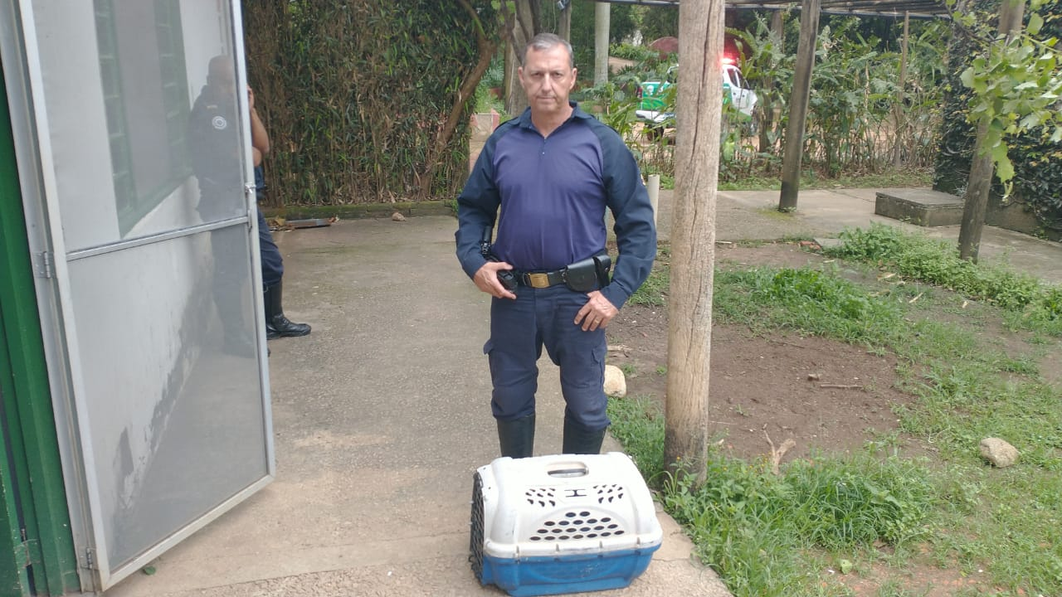
(40818) – Jabuti, abandonado em residência, entregue pela Guarda Municipal de Valinhos no dia 01-11-22.

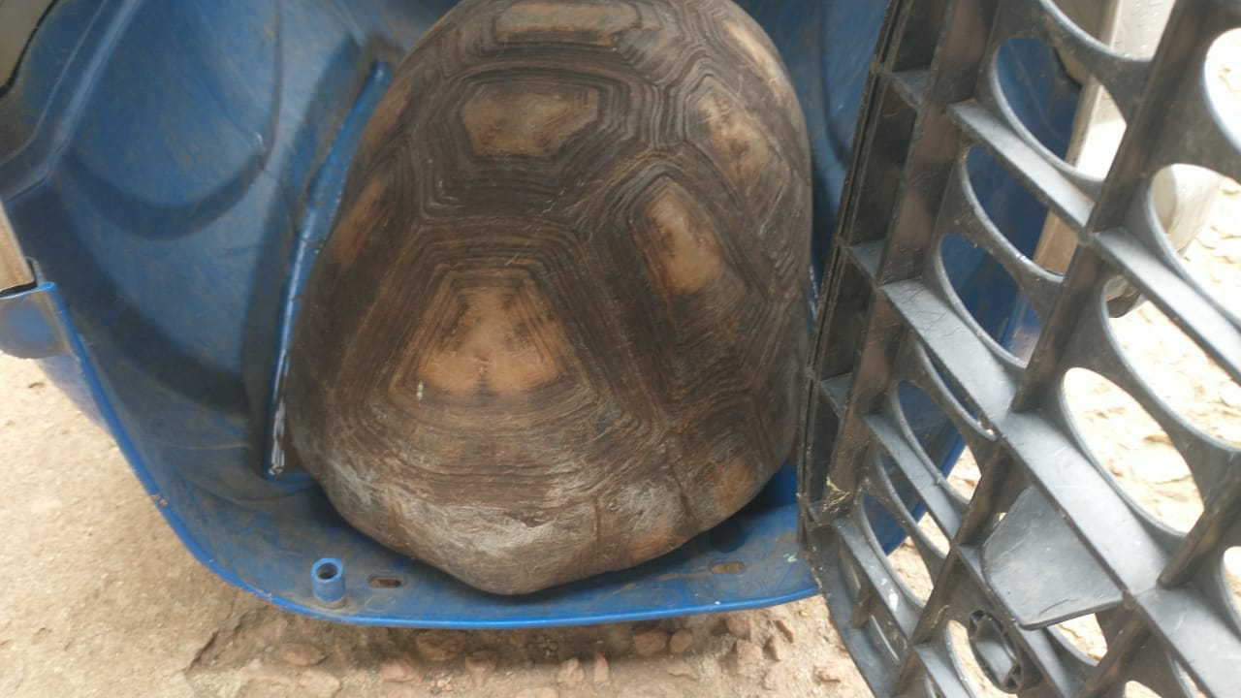
(40818) – Jabuti.

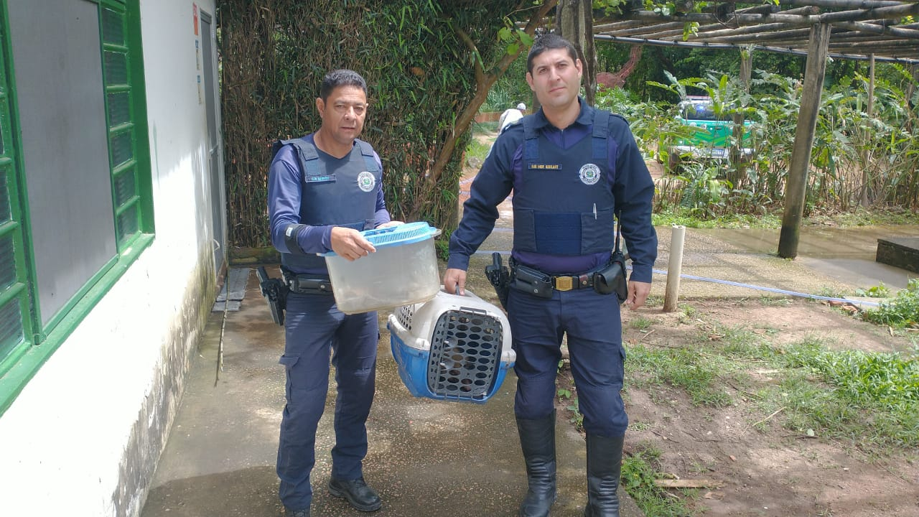
(40843 ao 40848) – Gambás, encontrados em empresa e entregues pela Guarda Municipal de Valinhos no dia 03-11-22.

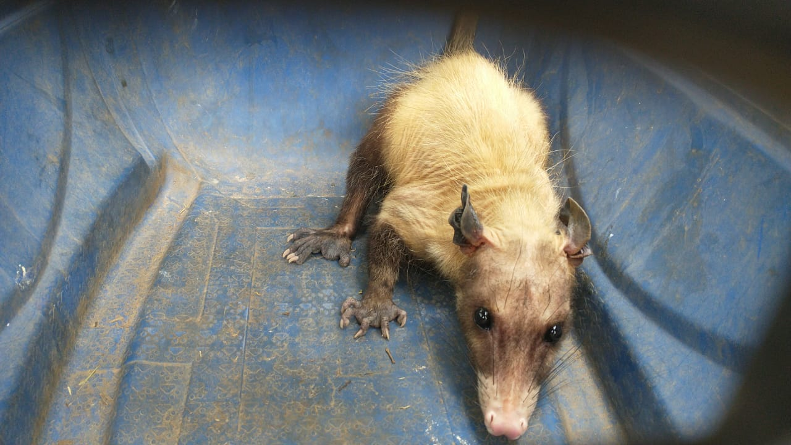
(40843) – Gambá.

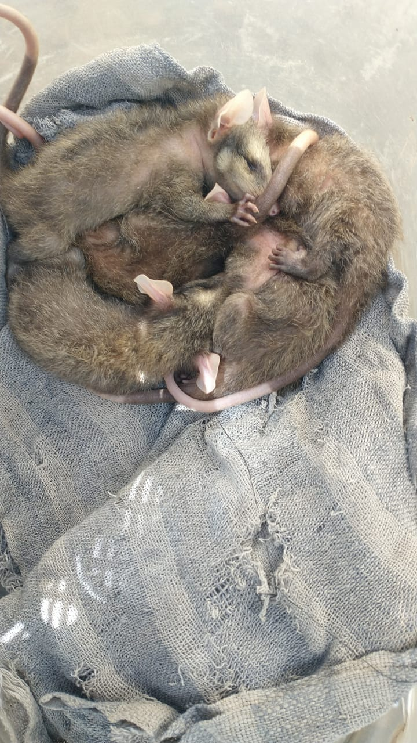
(40844 ao 40848) – Gambás.

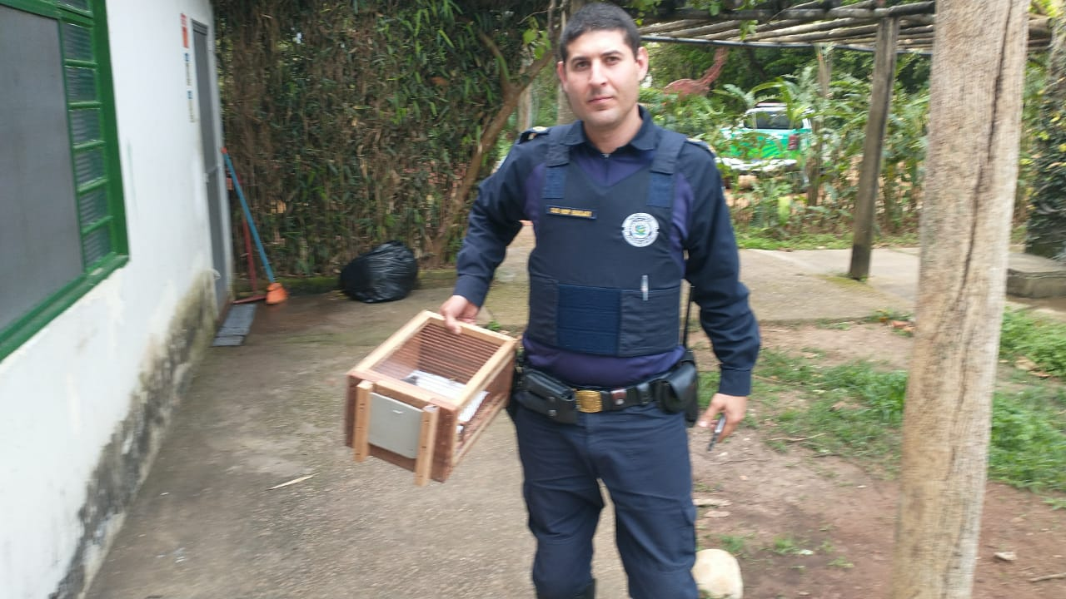
(40868) – Sanhaço-cinzento, resgatado e entregue pela Guarda Municipal de Valinhos no dia 03-11-22.

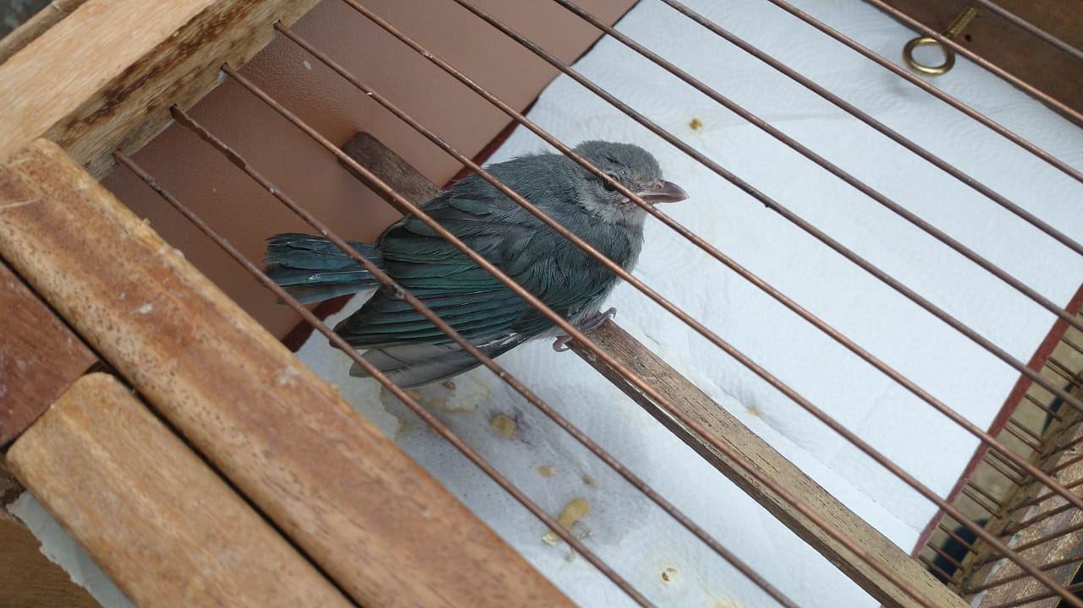
(40868) – Sanhaço-cinzento.

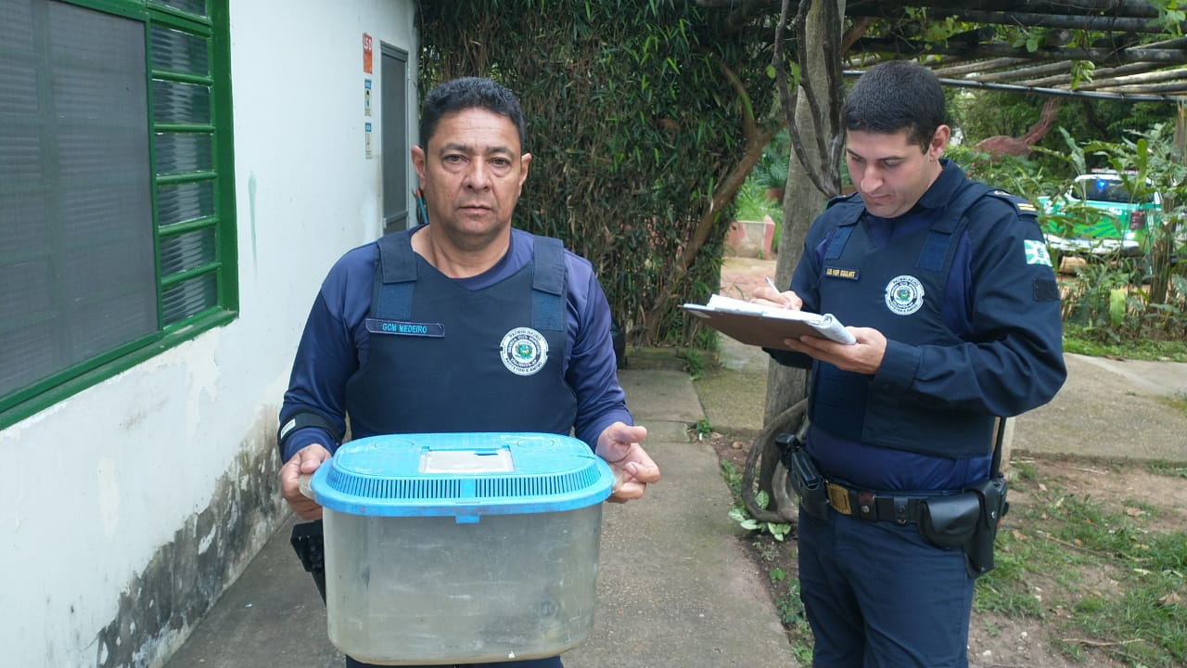
(40869) - Bem-te-vi, caiu do ninho, Guarda Municipal de Valinhos no dia 03-11-22.

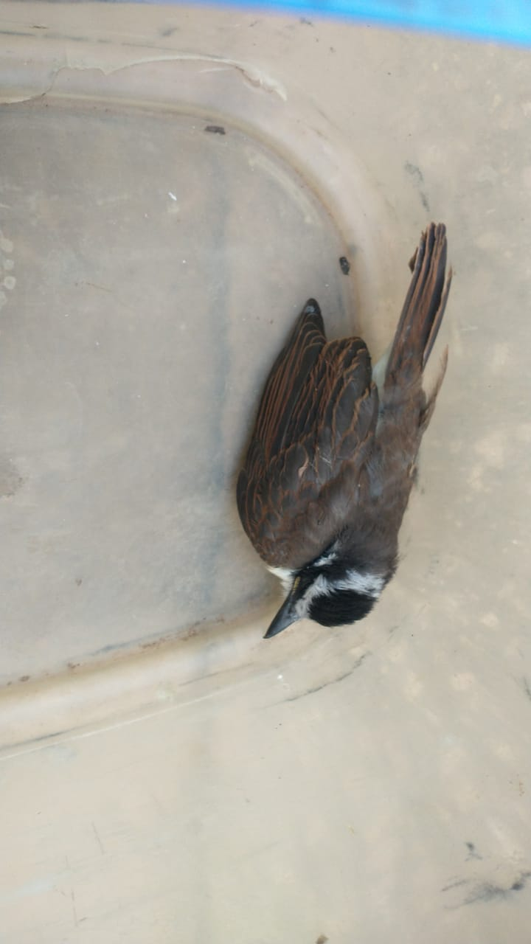
(40869) - Bem-te-vi.

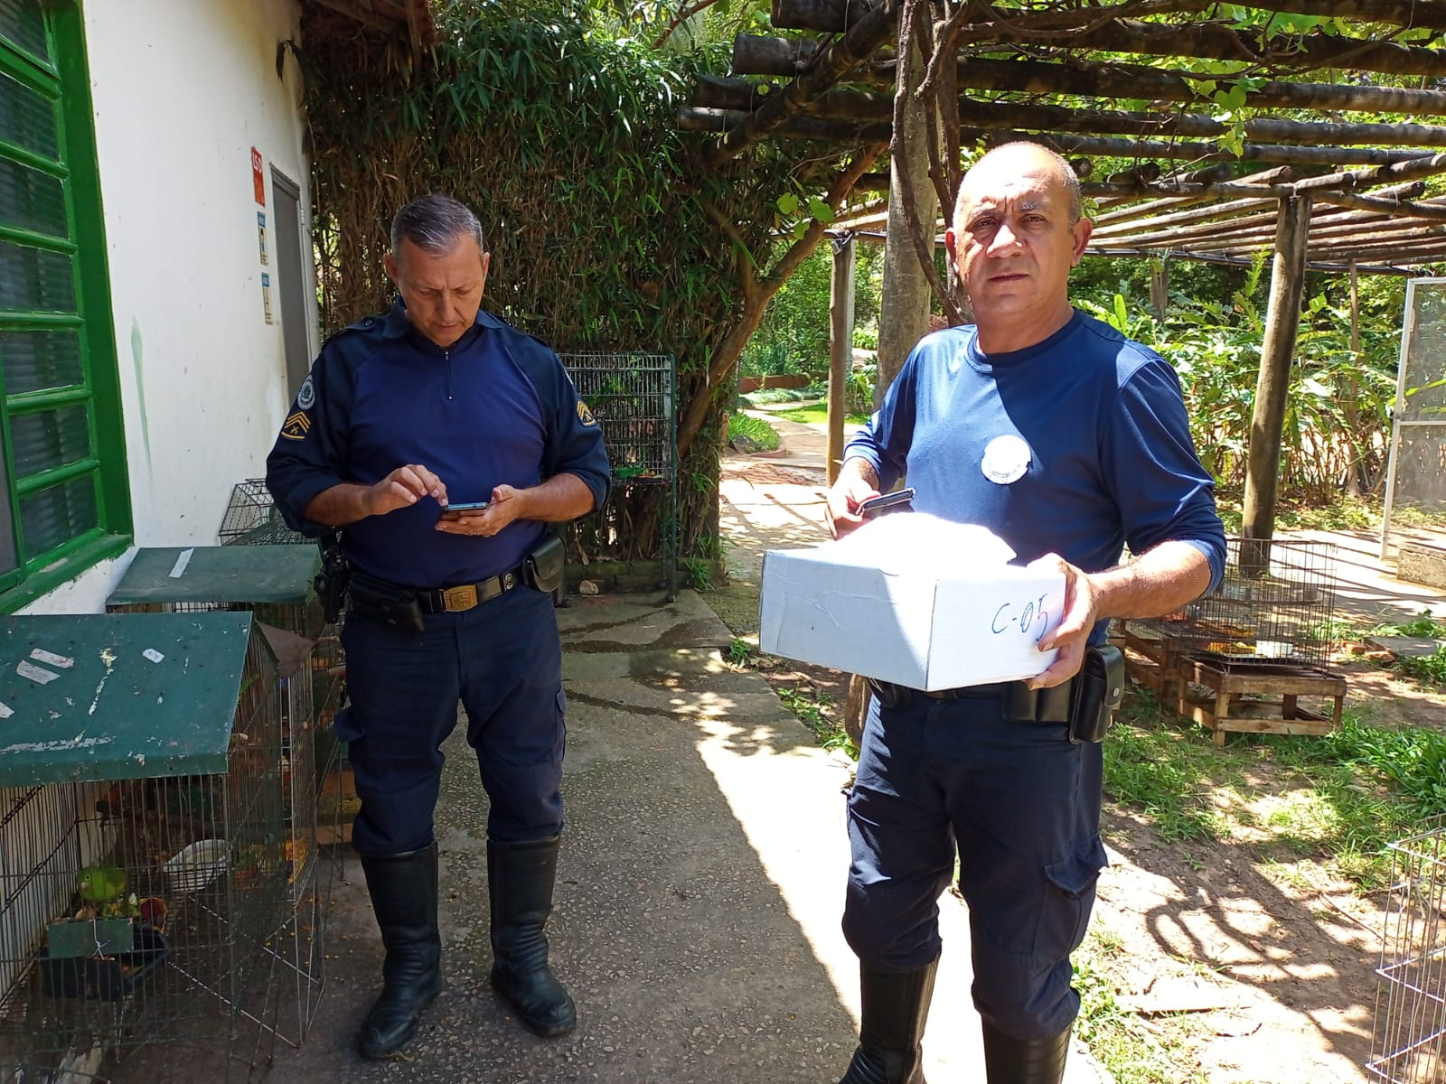
(40887) – Gambá-de-orelha-branca, atacado por Teiú, entregue pela Guarda Municipal de Valinhos no dia 04-11-22.

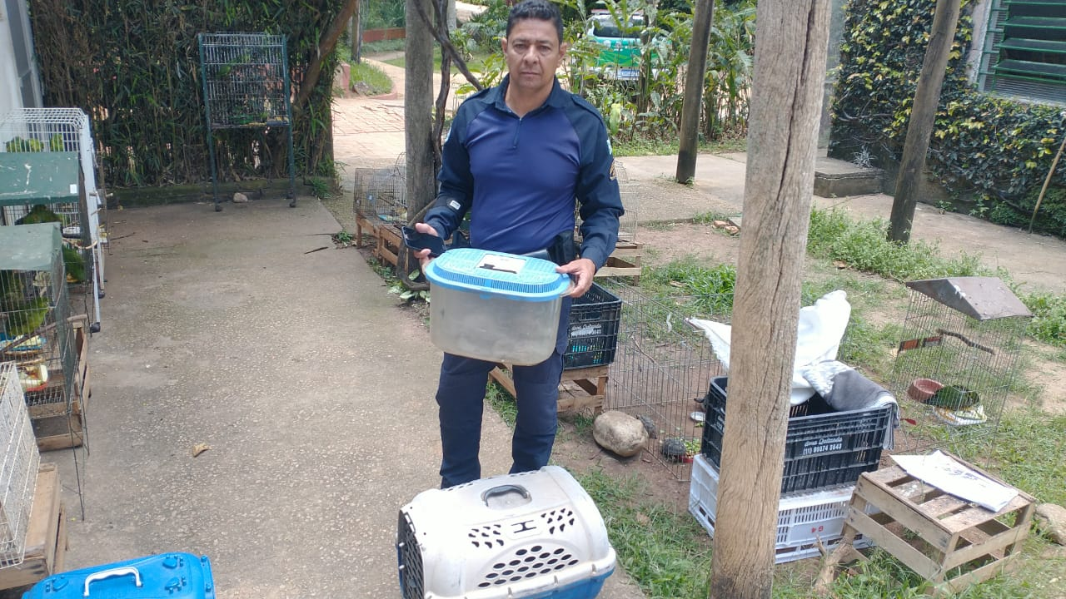
(40932) – Jacuguaçu, atacado por cão e (40933) Bem-te-vi, encontrado em quintal sem conseguir voar. Entregues pela Guarda Municipal de Valinhos no dia 07-11-22.

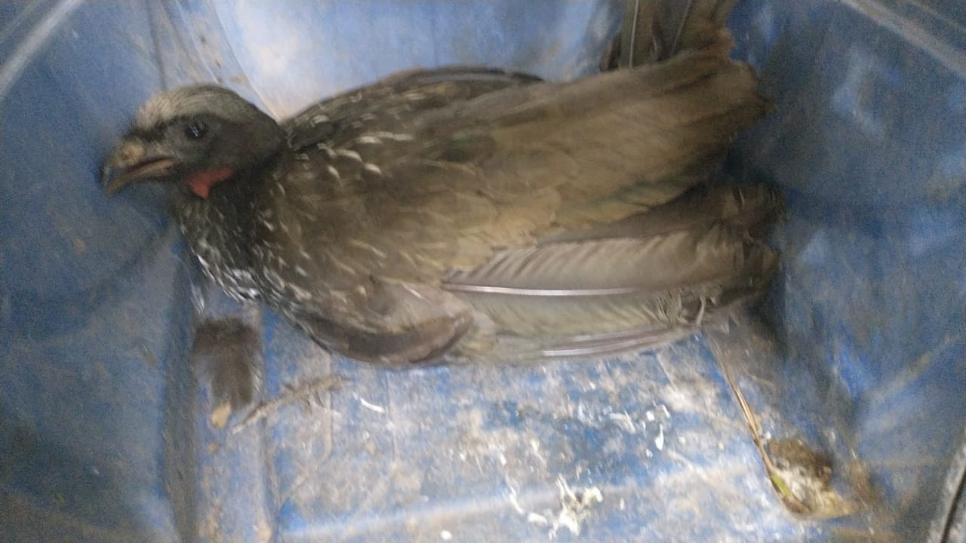
(40932) – Jacuguaçu.

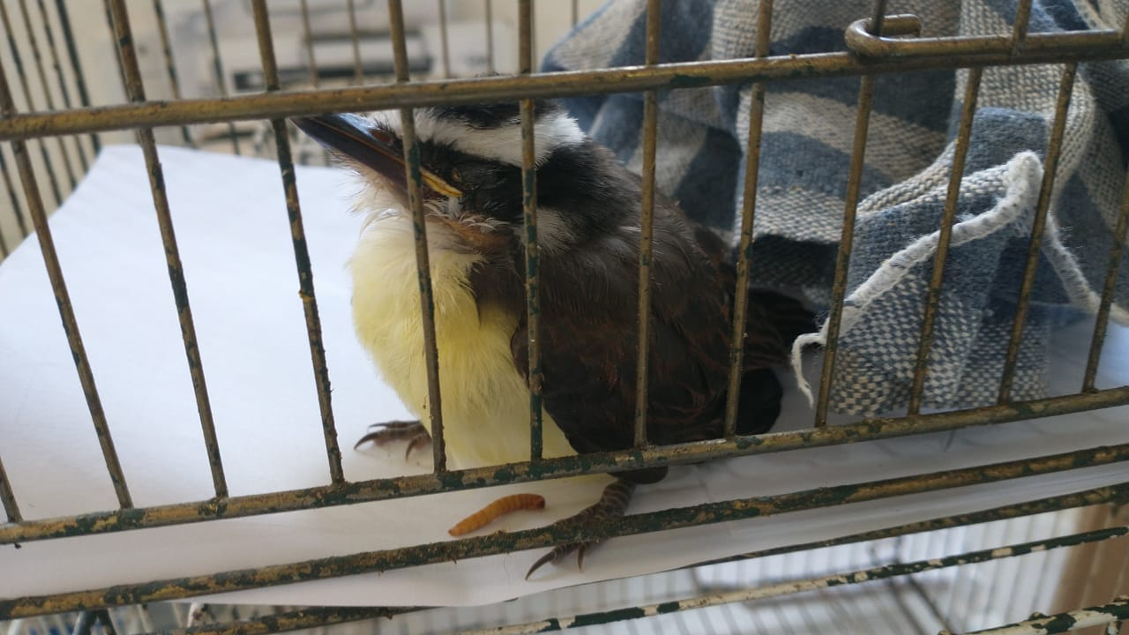
(40933) Bem-te-vi.

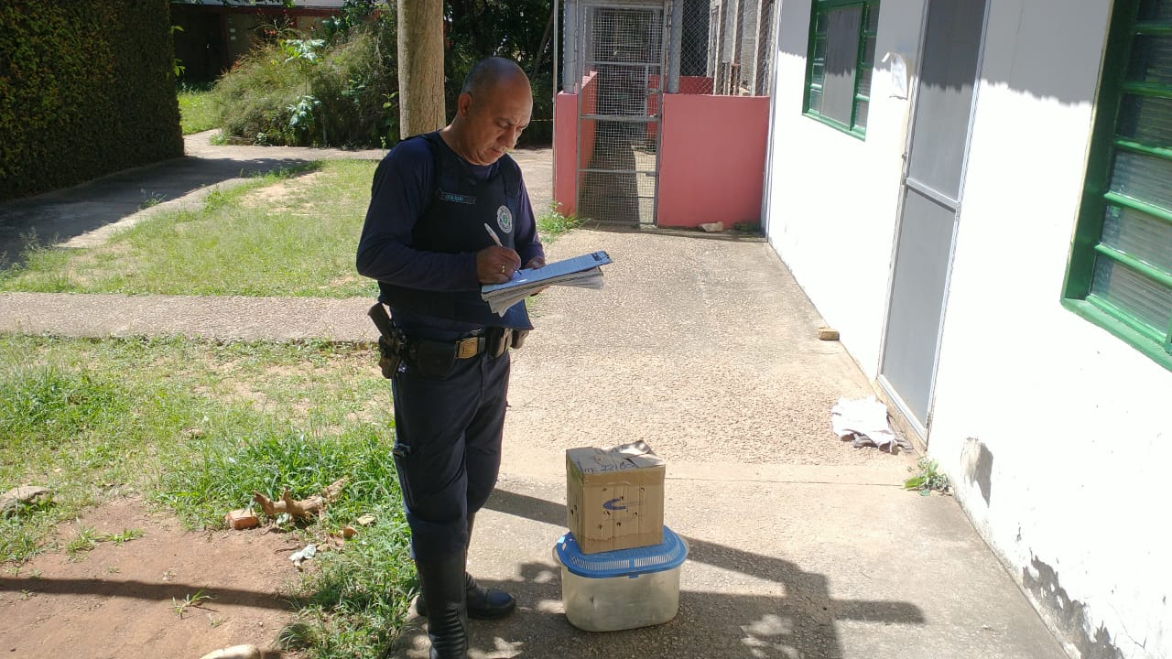
(40946) – Bem-te-vi, filhote, encontrado em loja e (40947 e 40948) Corujas-do- mato, encontradas em pátio de empresa. Entregues pela Guarda Municipal de Valinhos no dia 08-11-22.

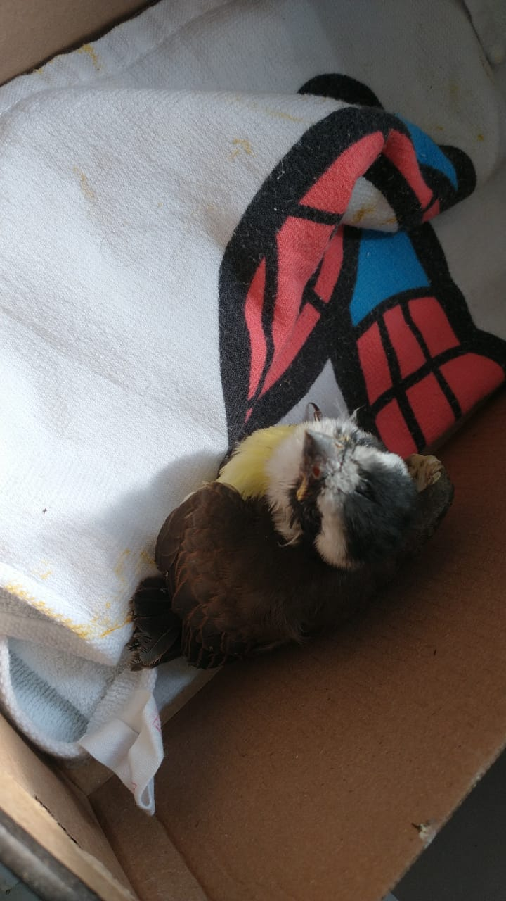
(40946) – Bem-te-vi.

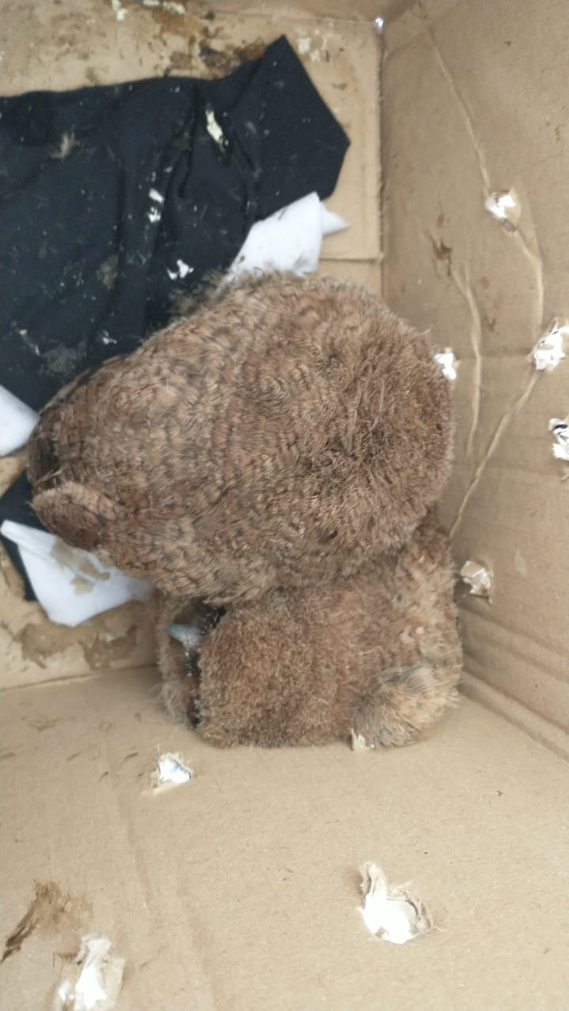
(40947 e 40948) Corujas-do- mato.

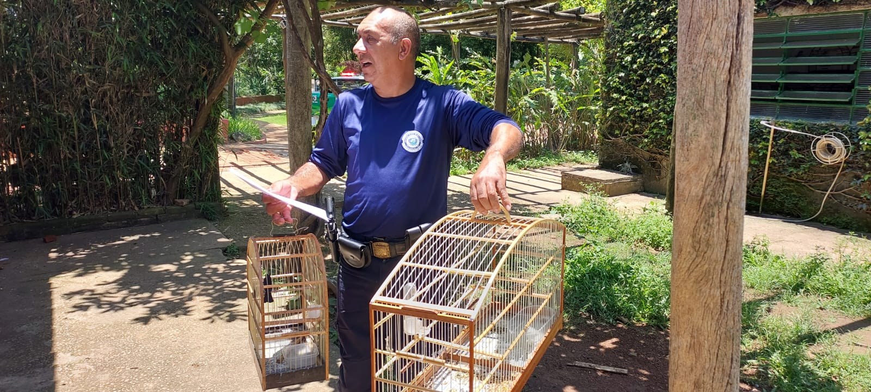
(41026) – Bigodinho e (41027) Trinca-ferro, apreendidos e entregues pela Guarda Municipal de Valinhos no dia 13-11-22.

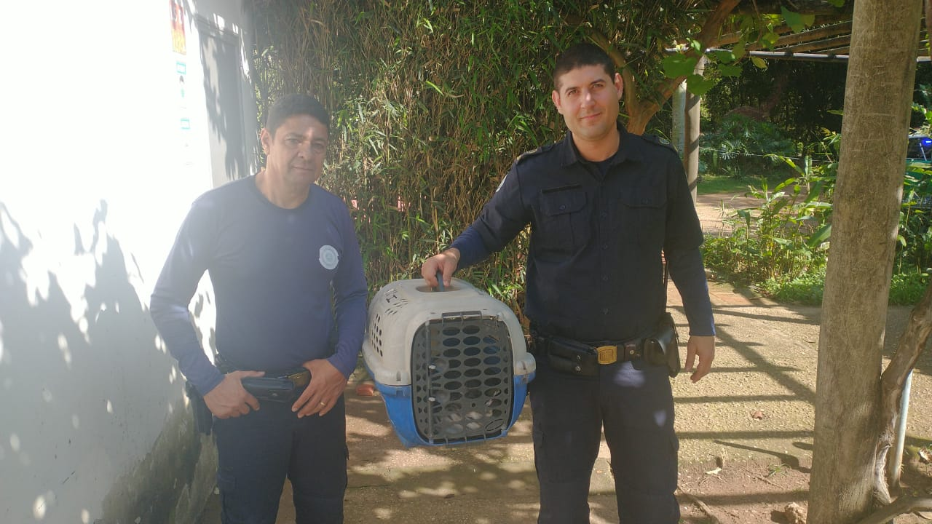
(41047 e 41048) – Curicacas, ninho caiu de árvore, entregues pela Guarda Municipal de Valinhos no dia 15-11-22.
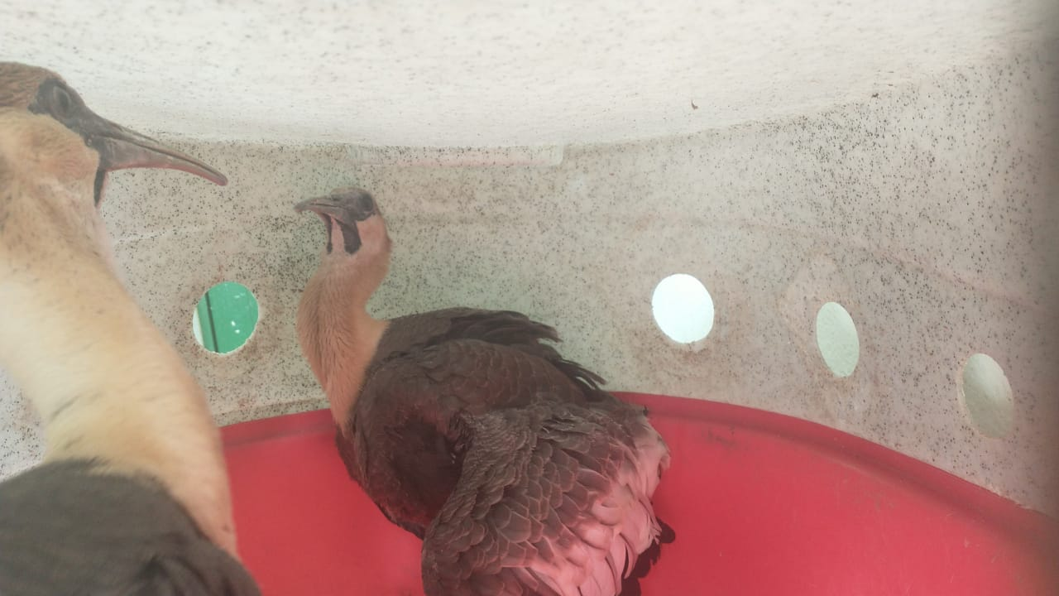
(41047 e 41048) – Curicacas.

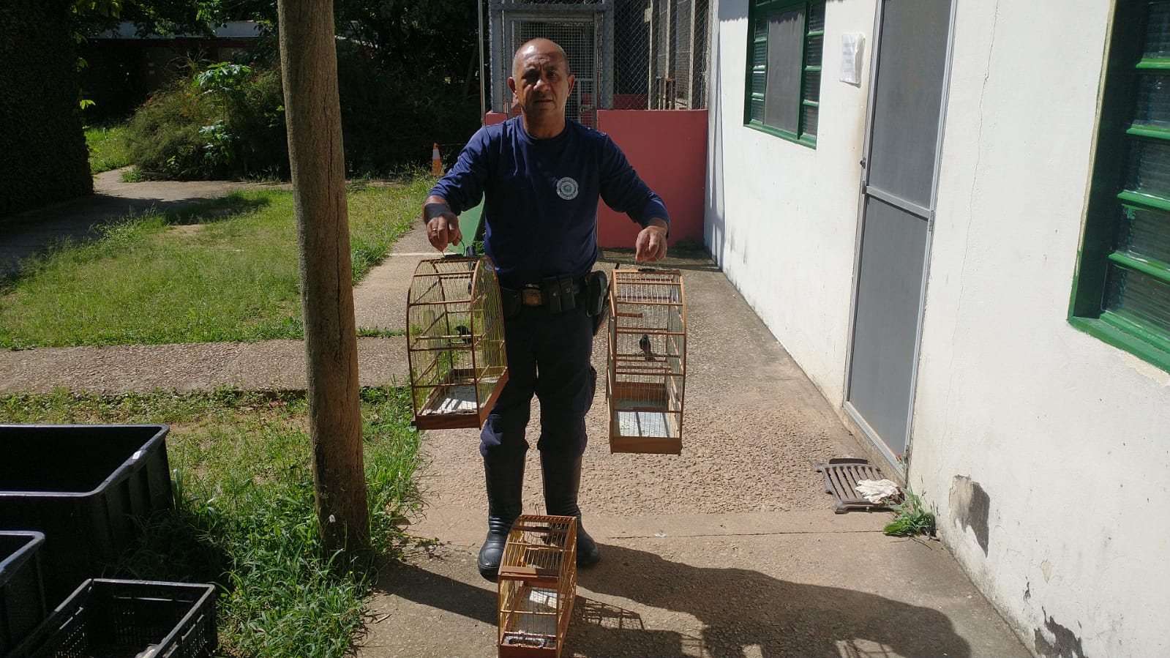
(41064) - Curió, (41065) Coleirinho e (41066) Azulão, vindos de entrega voluntária, entregues pela Guarda Municipal de Valinhos no dia 16-11-22.
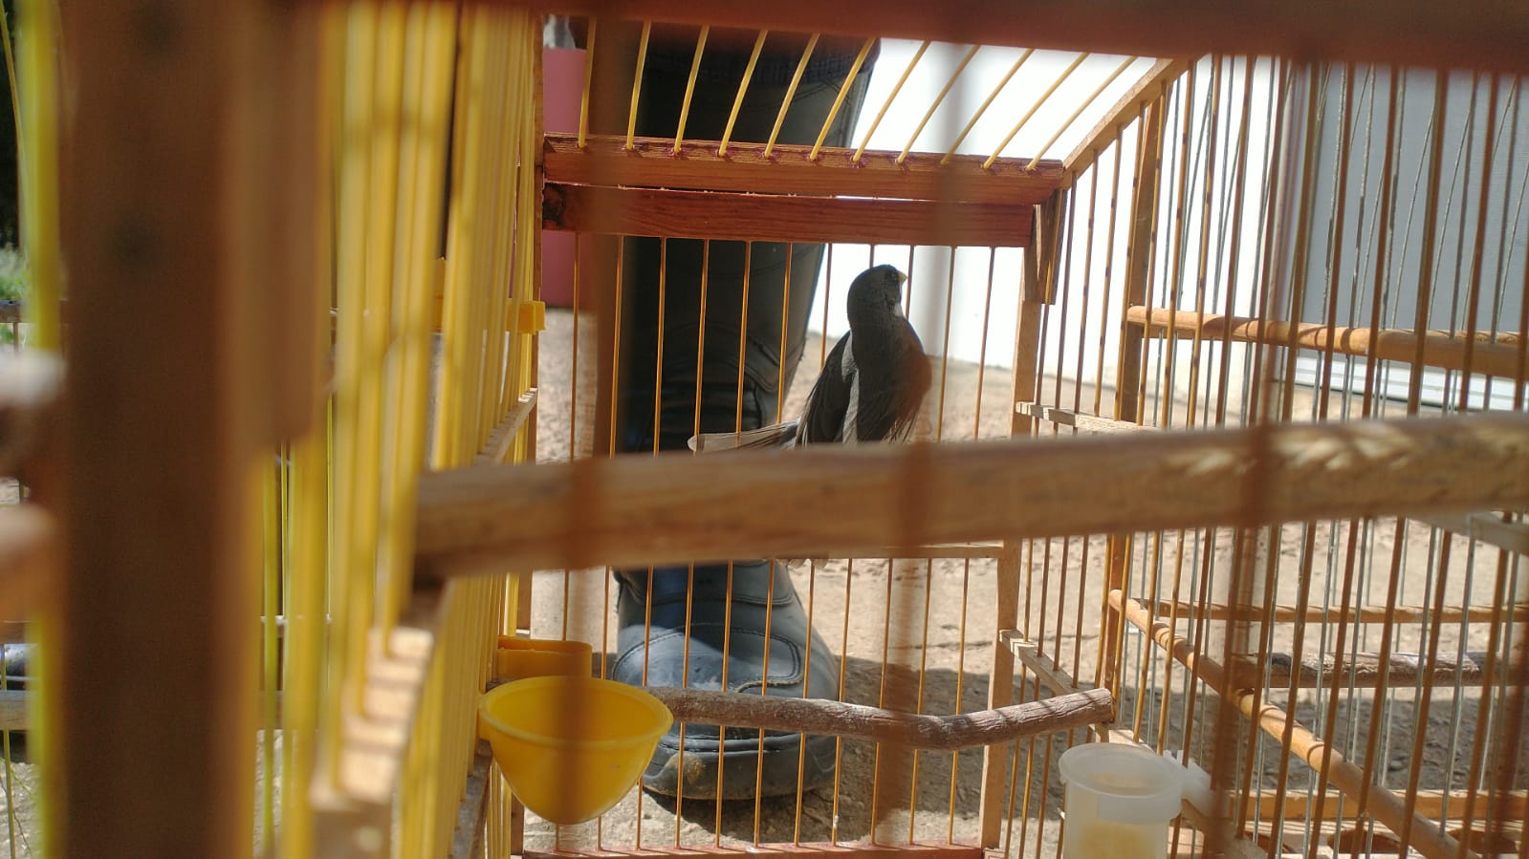
(41064) – Curió.
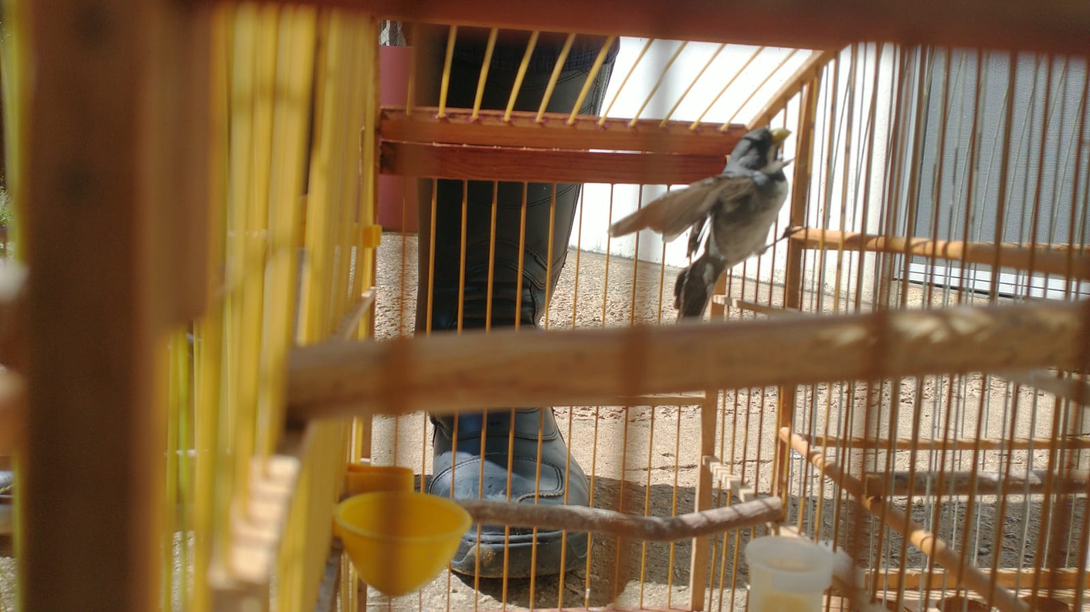
(41065) Coleirinho.
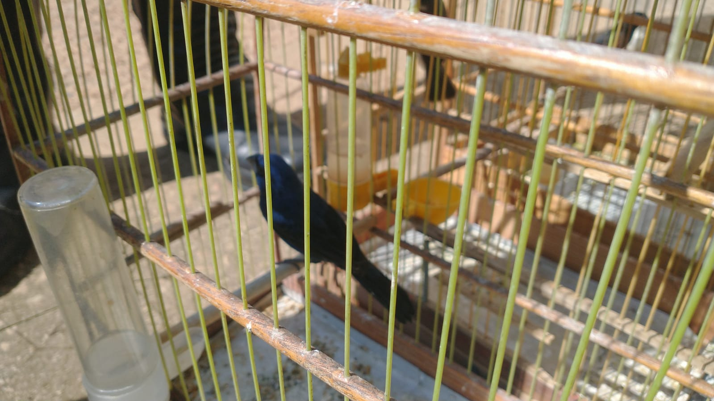
(41066) Azulão.

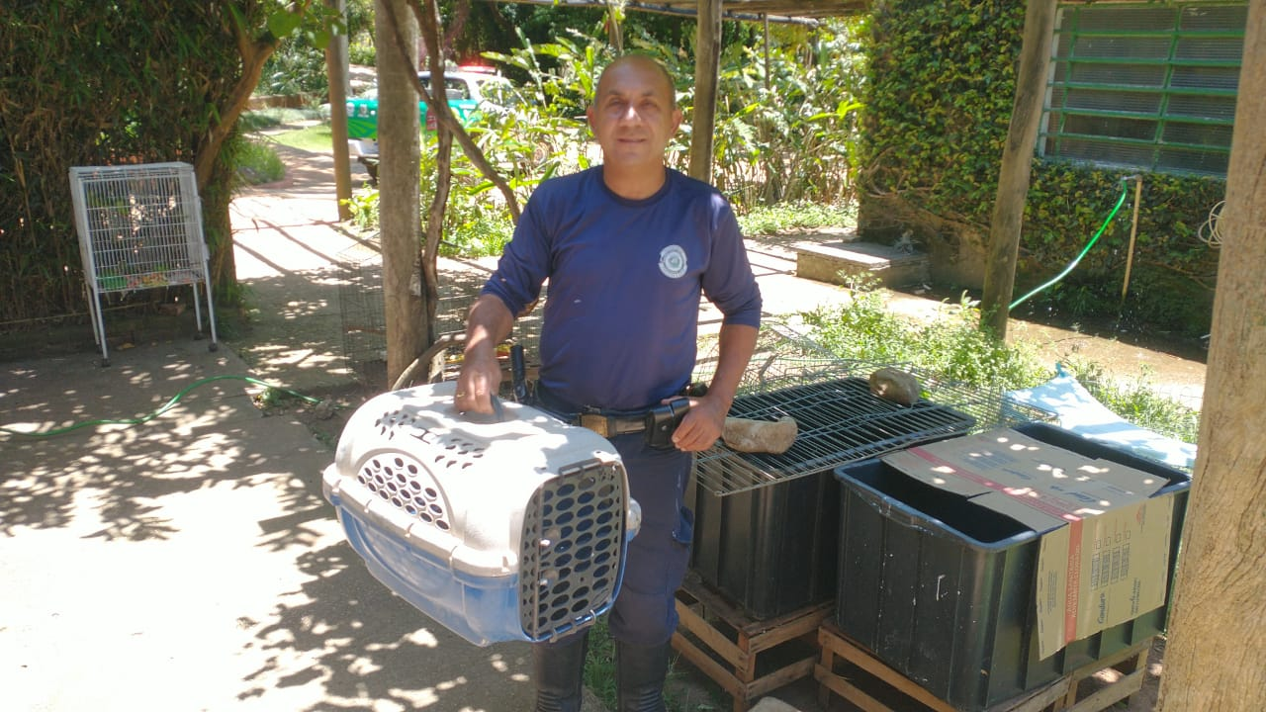
(41092) – Gambá, atacado por cão, entregue pela Guarda Municipal de Valinhos no dia 17-11-22.

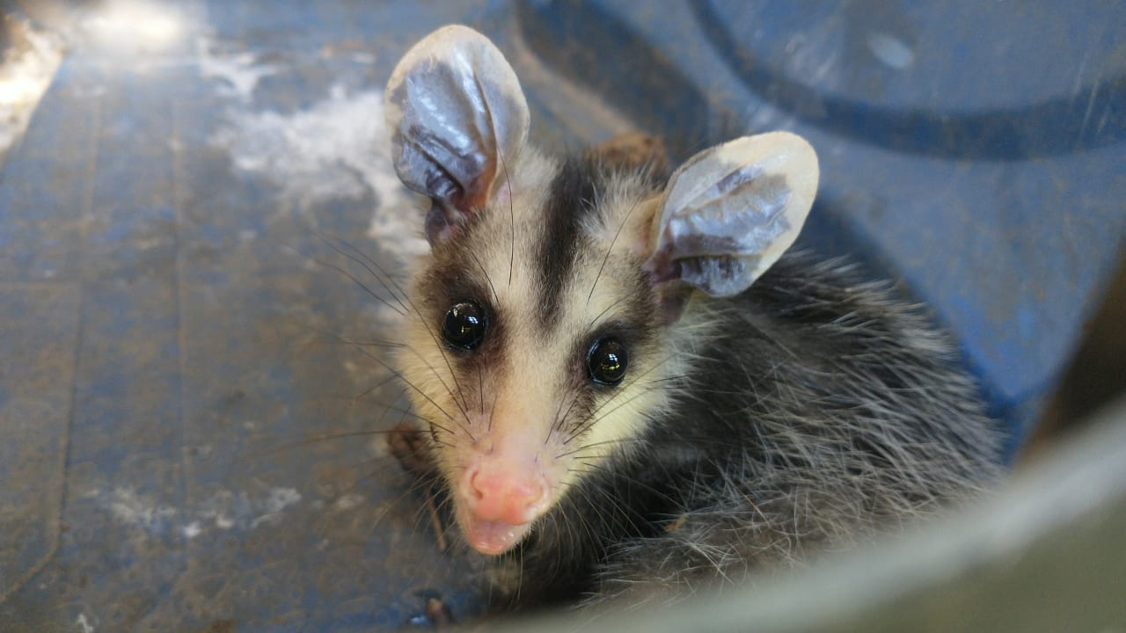
(41092) – Gambá.

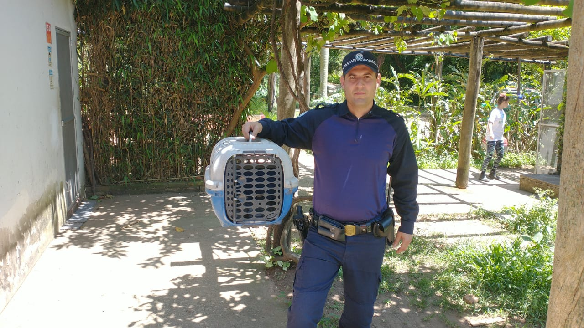
(41105) – Gambá, encontrado em via pública, entregue pela Guarda Municipal de Valinhos no dia 18-11-22.

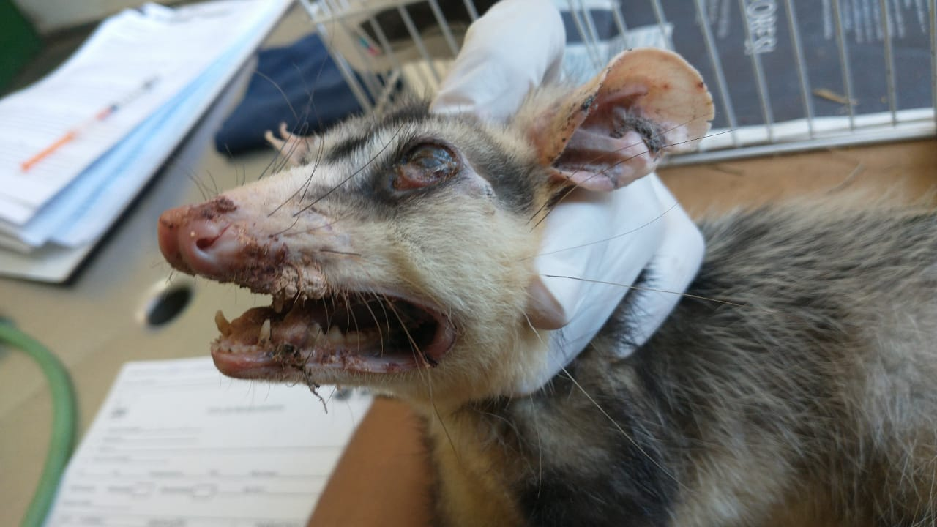
(41105) – Gambá.

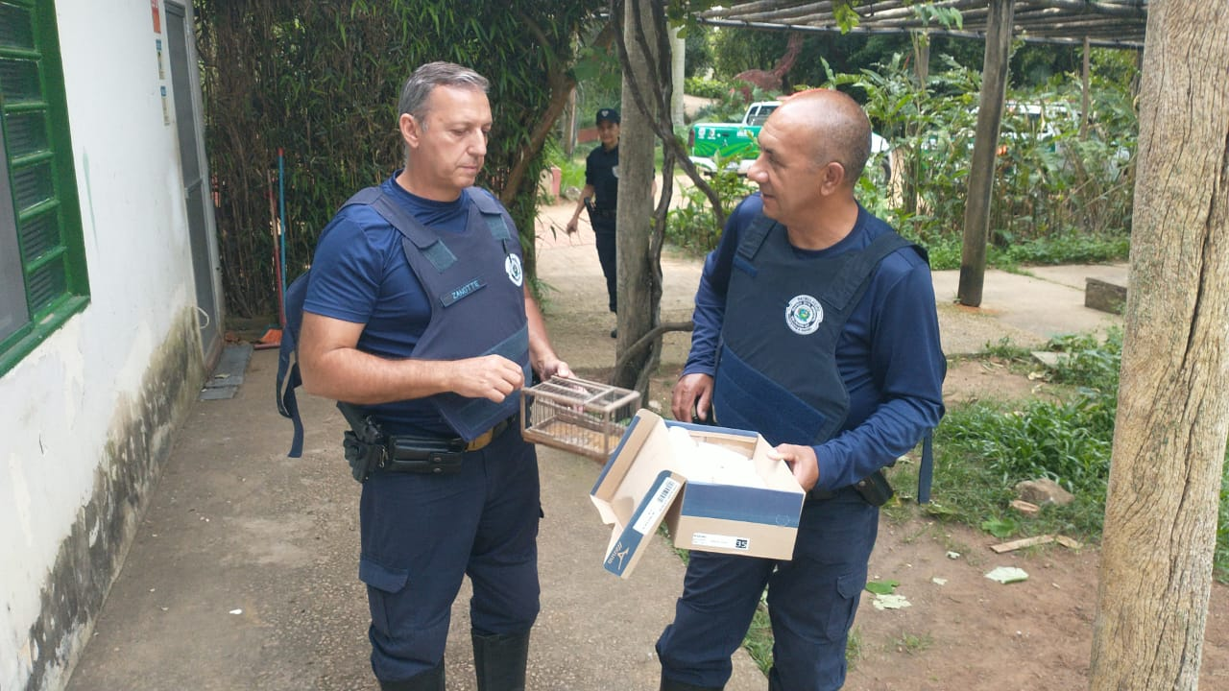
(41136 e 41137) – Sanhaços, caíram do ninho, entregues pela Guarda Municipal de Valinhos no dia 20-11-22.

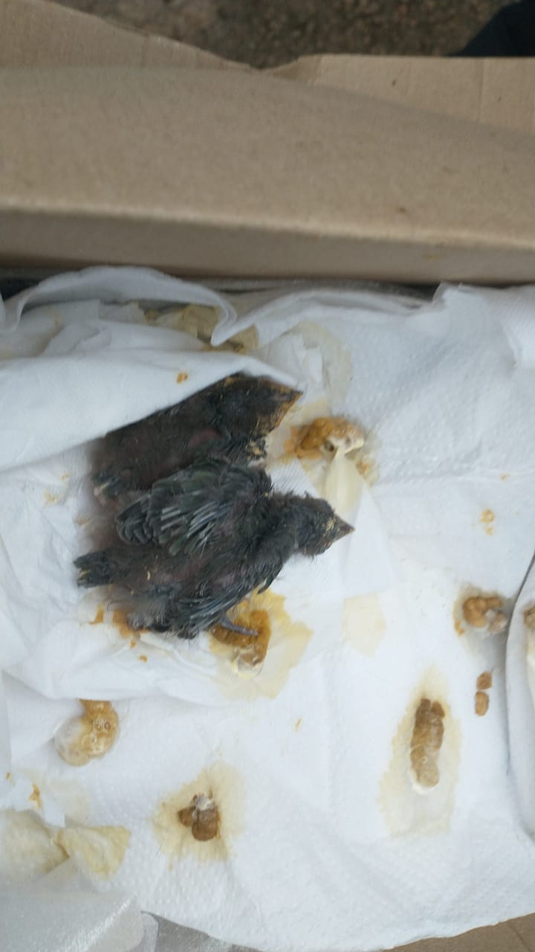
(41136 e 41137) – Sanhaços.

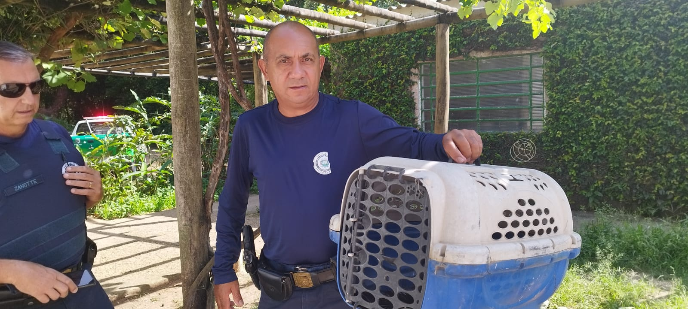
(41143) – Jacuguaçu, atropelado, entregue pela Guarda Municipal de Valinhos no dia 21-11-22.

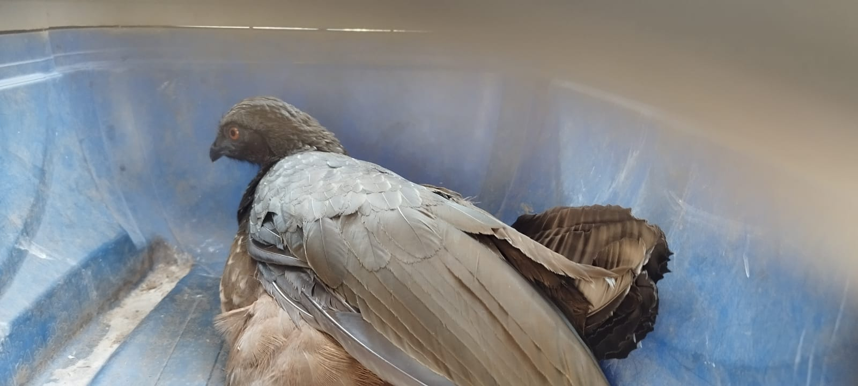
(41143) – Jacuguaçu.

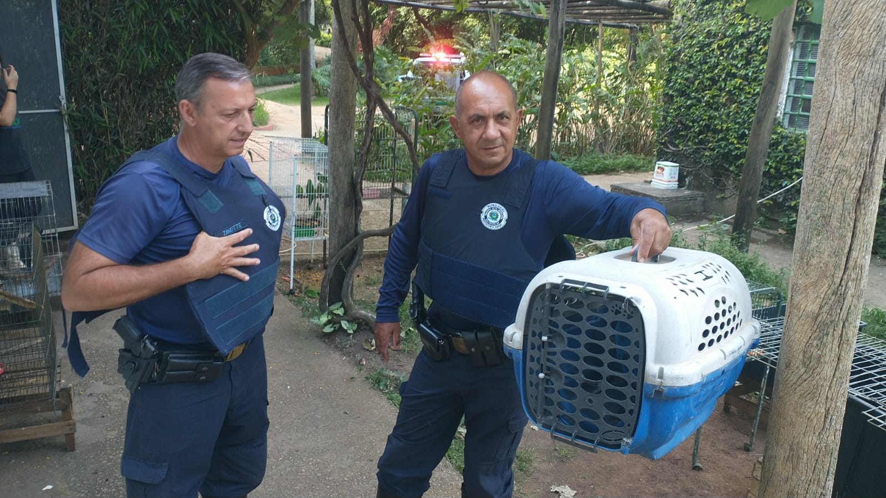
(41162) – Arara-canindé, encontrado em bairro, entregue pela Guarda Municipal de Valinhos no dia 21-11-22.

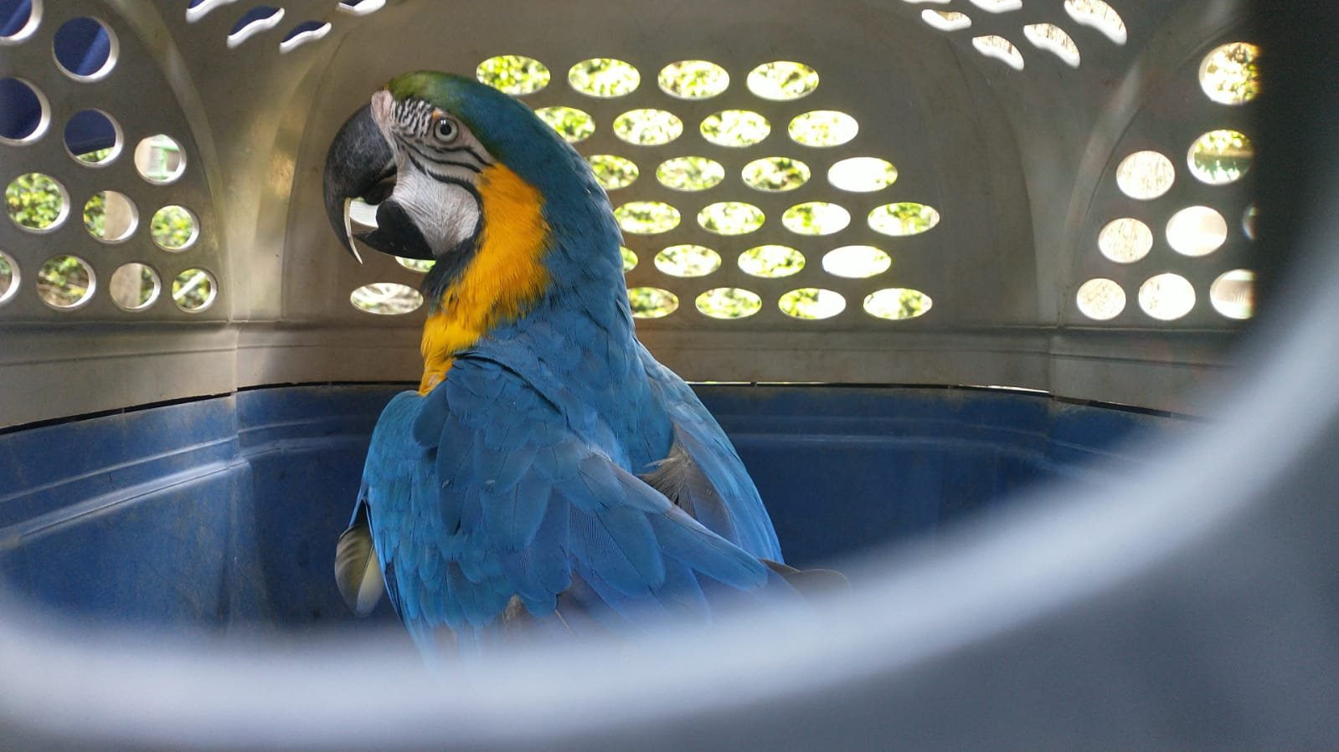
(41162) – Arara-canindé.

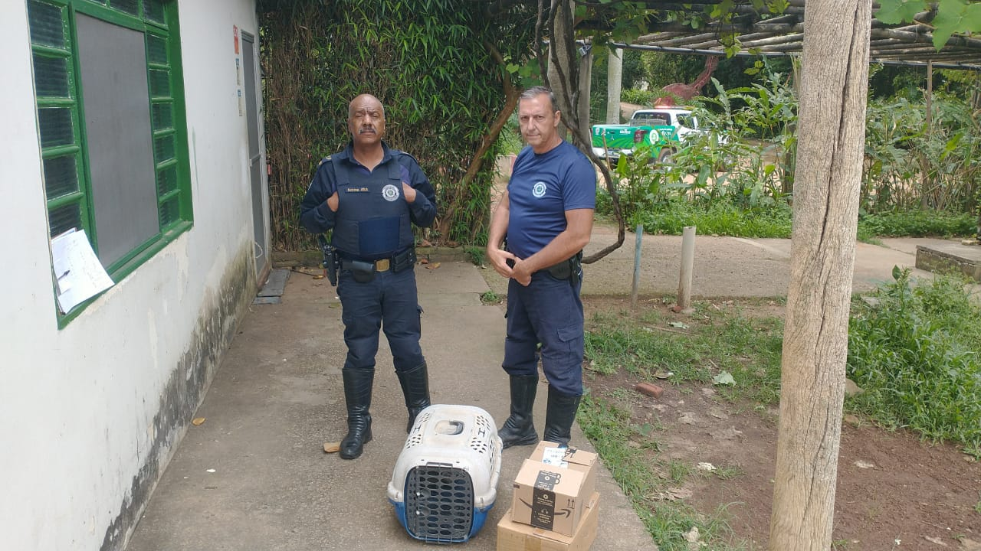
(41235 e 41236) – Corujas-do-mato e (41237) Gambá, encontrado em estabelecimento, entregue pela Guarda Municipal de Valinhos no dia 25-11-22.
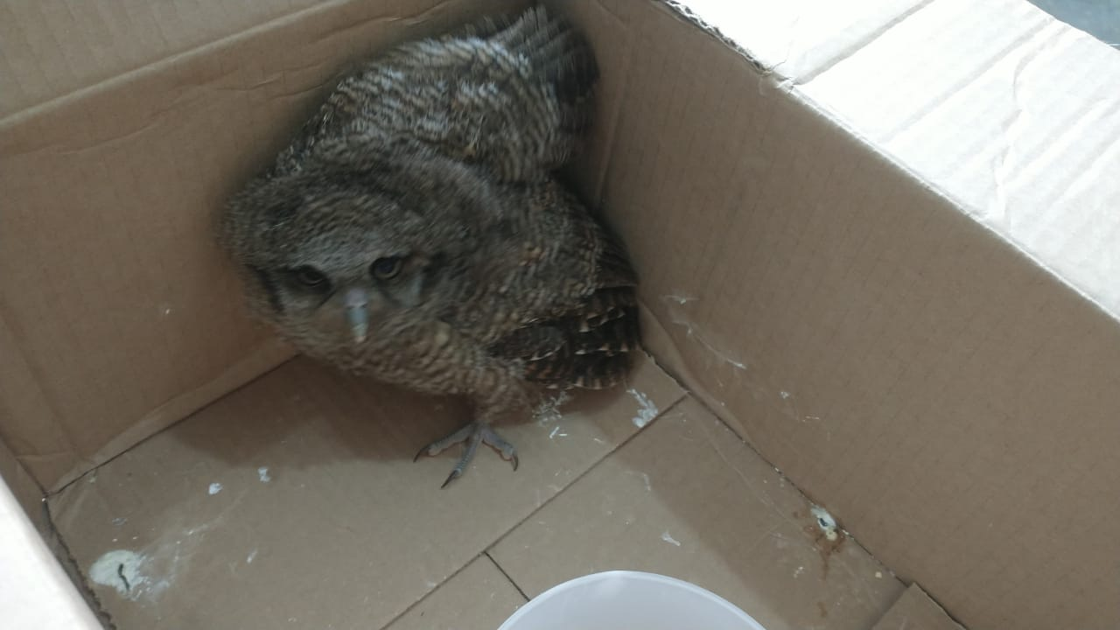
(41235) – Coruja-do-mato.
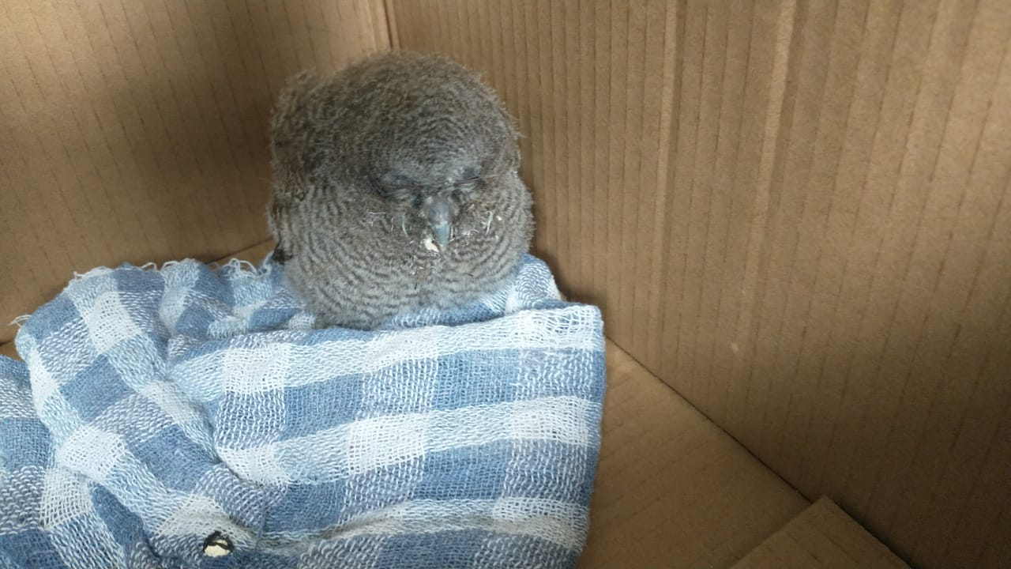
(41236) – Coruja-do-mato.
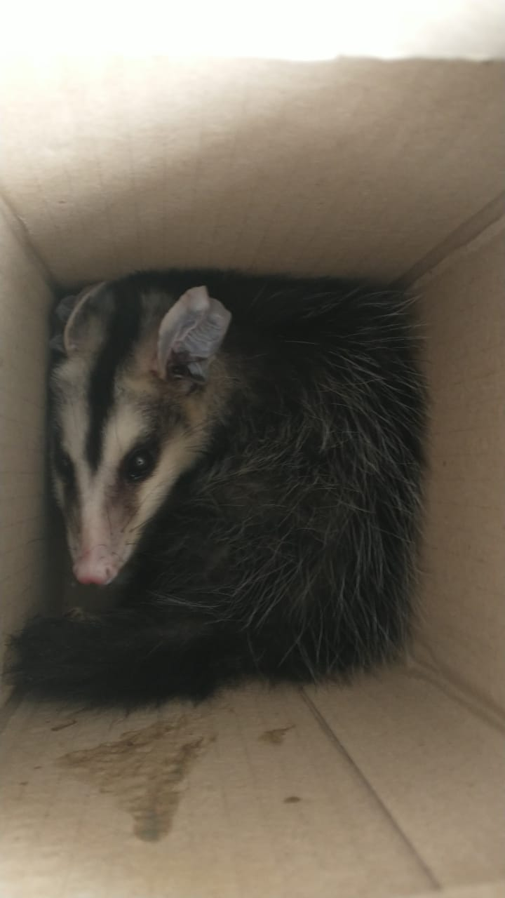
(41237) - Gambá.
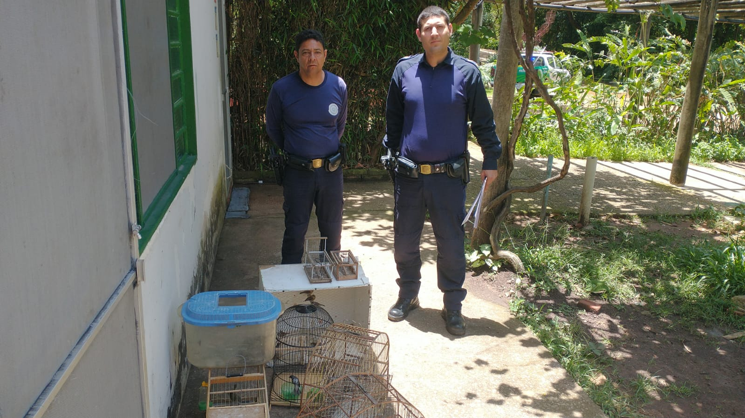
(41264 e 41265) - Canários, (41266 ao 41271) Coleirinhos, (41272 e 41273) Tico-ticos, (41274) Bigodinho, apreendidos. (41275) Sagui, encontrado em delegacia. Todos entregues pela pela Guarda Municipal de Valinhos no dia 27-11-22.

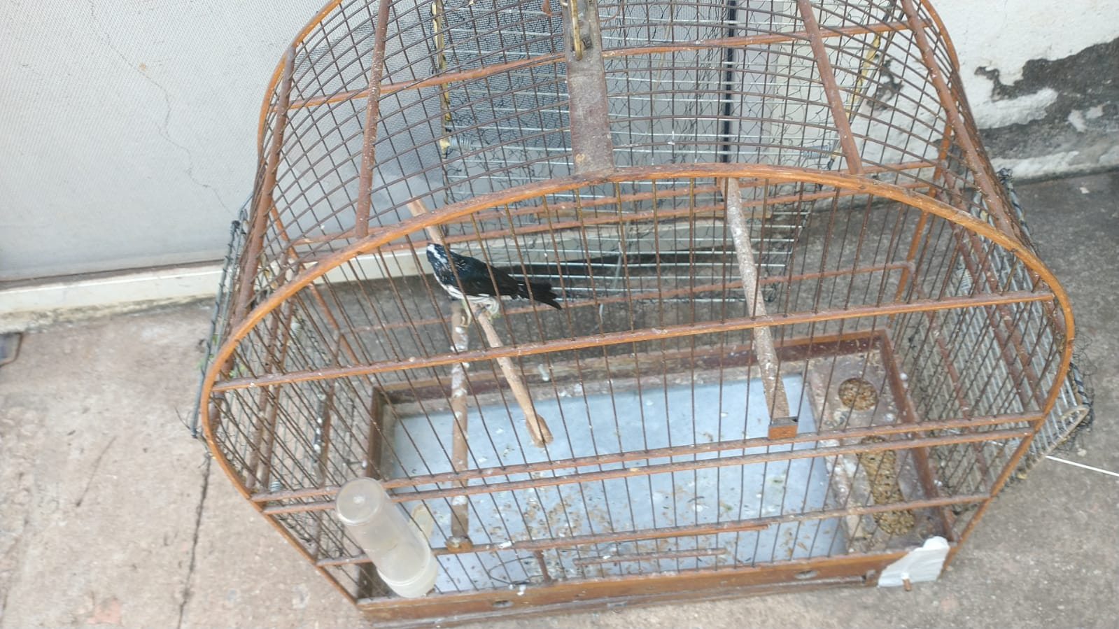
(41274) Bigodinho.
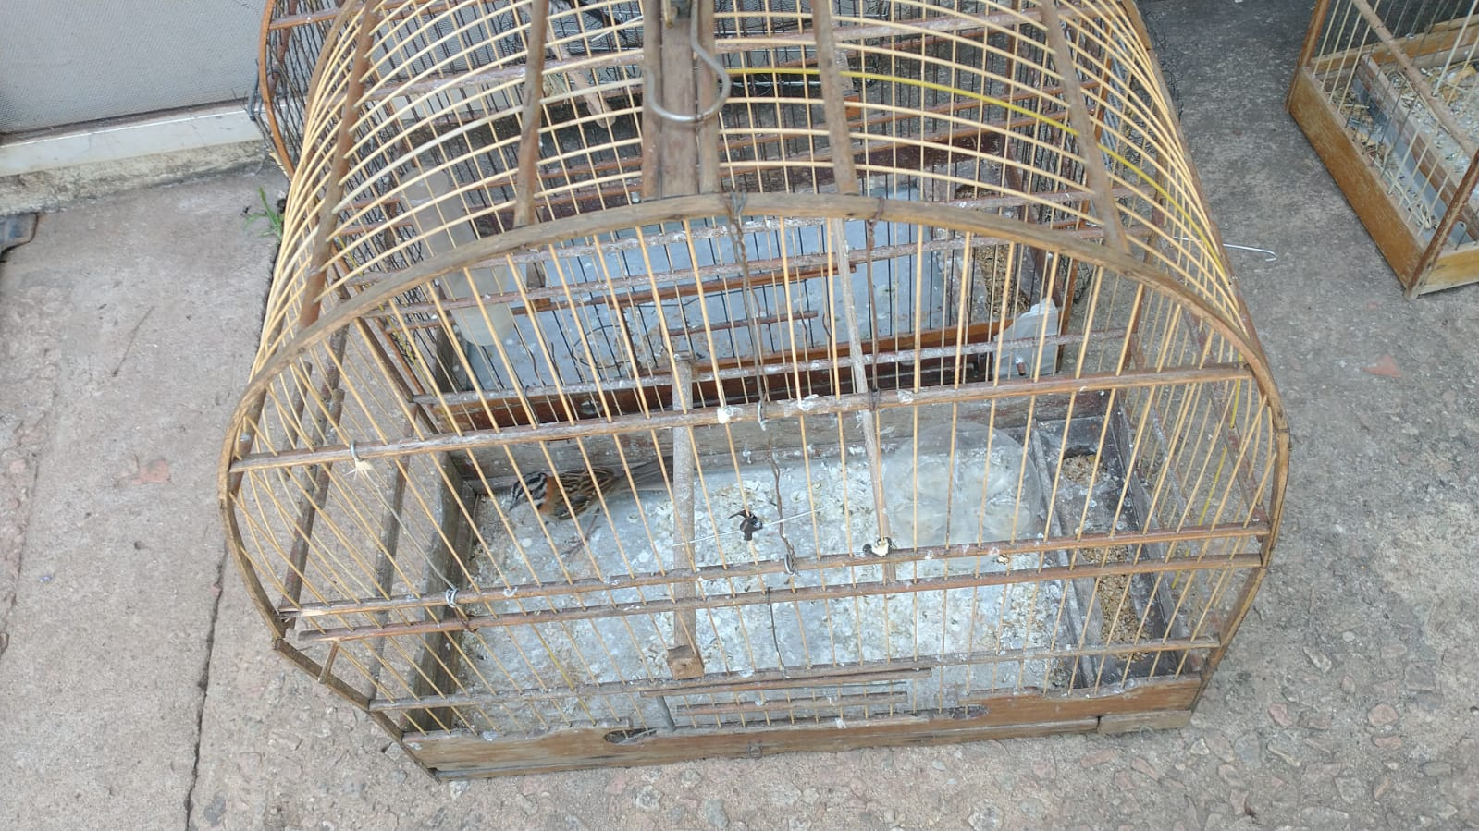
(41272) – Tico-tico.
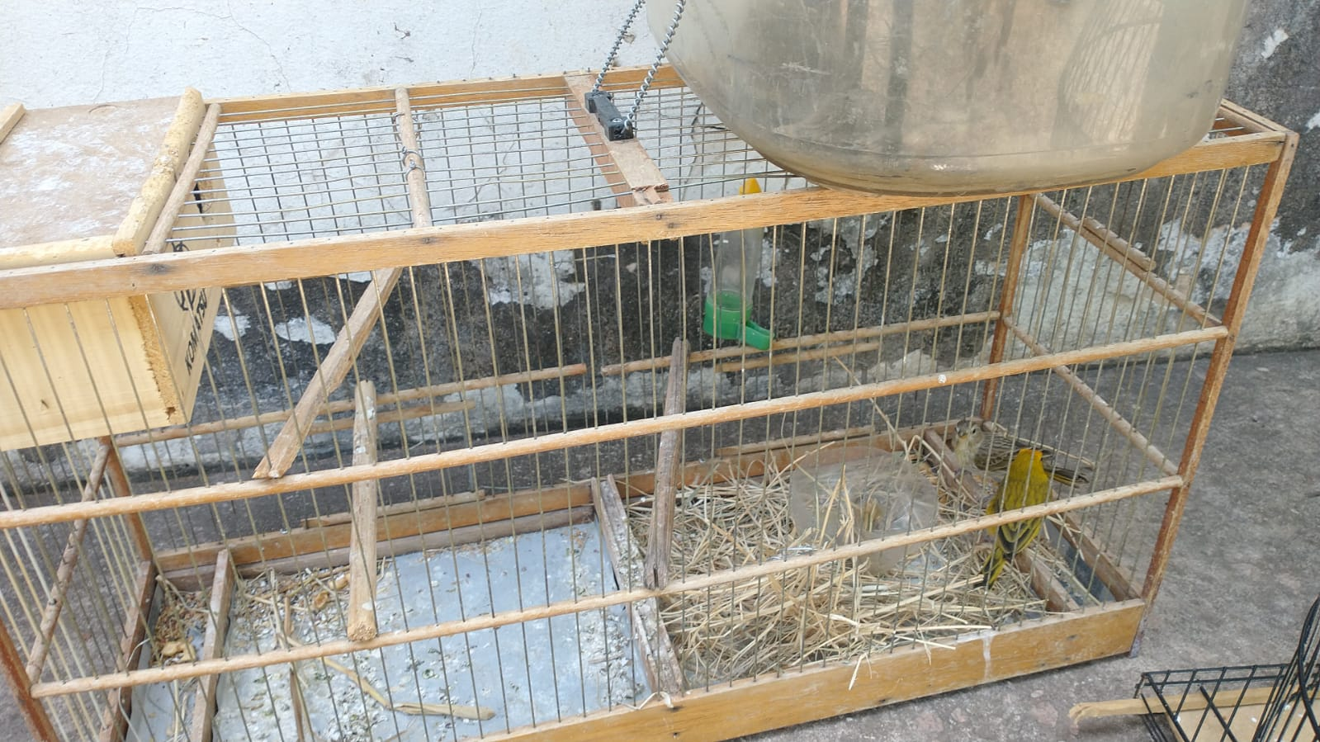
(41264 e 41265) – Canários.
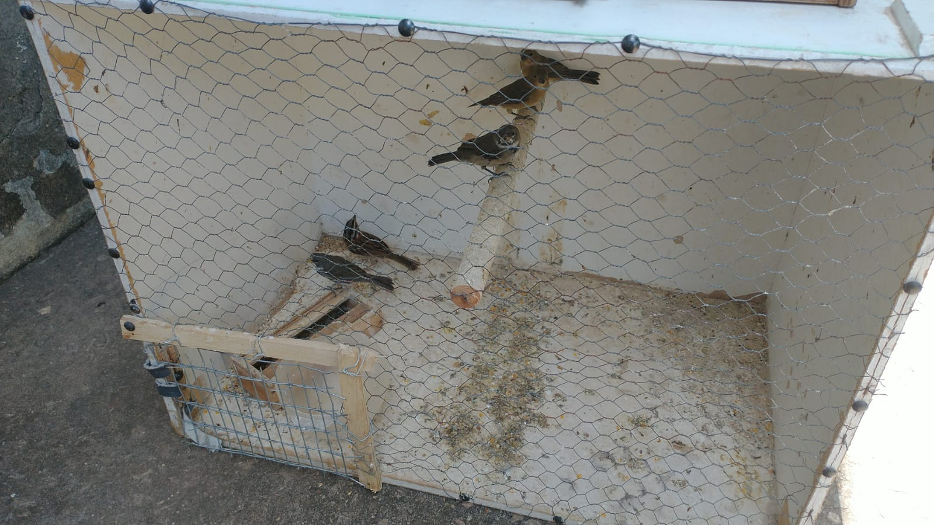
(41273) – Tico-tico e (41266 ao 41269) Coleirinhos.
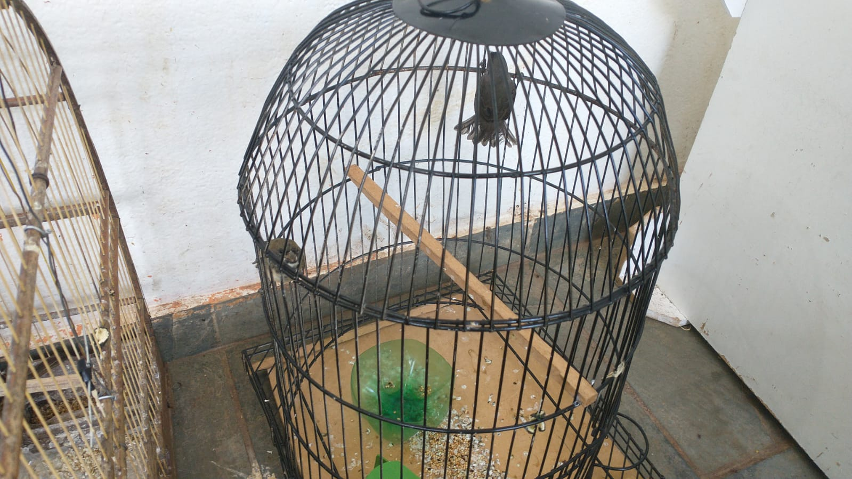
(41270 e 41271) – Coleirinhos.
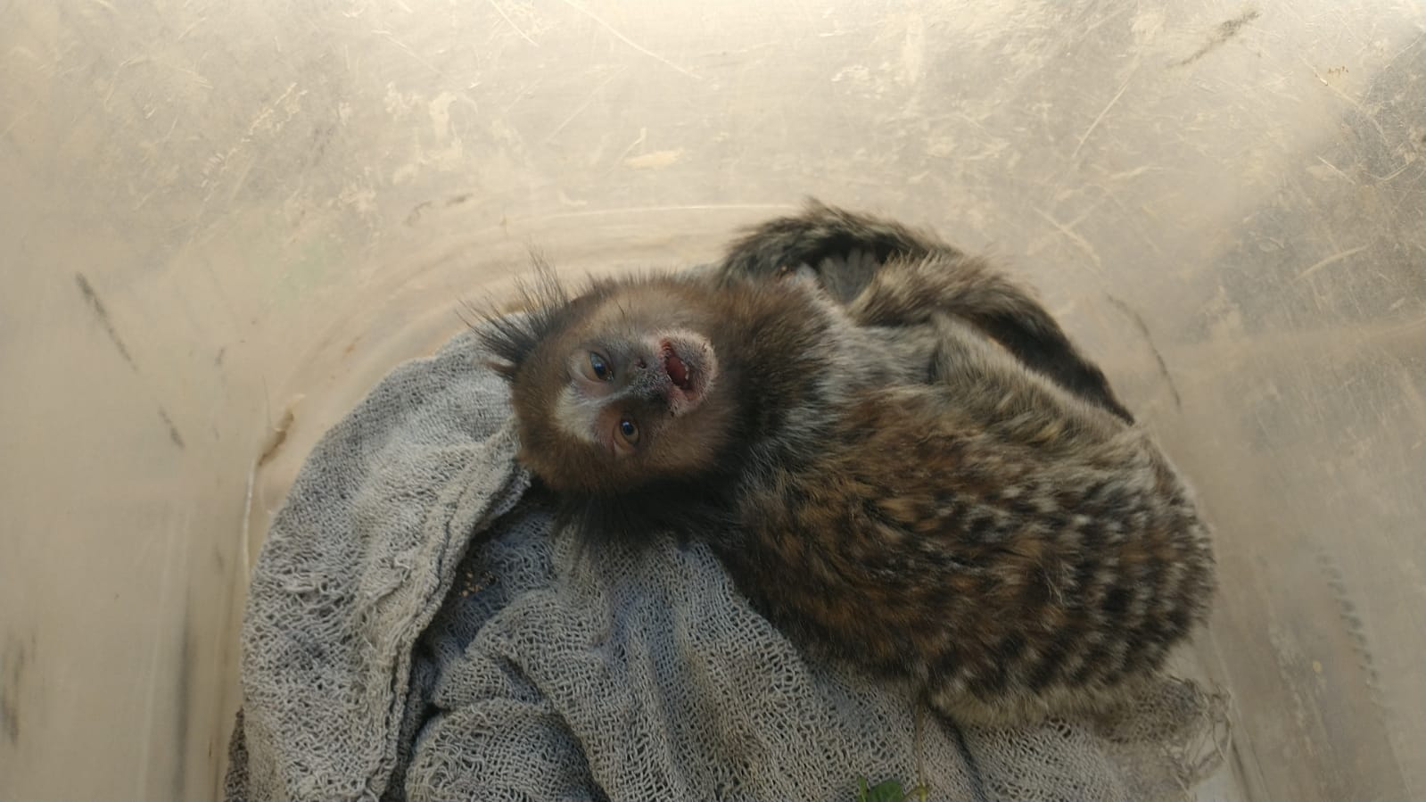
(41275) Sagui.

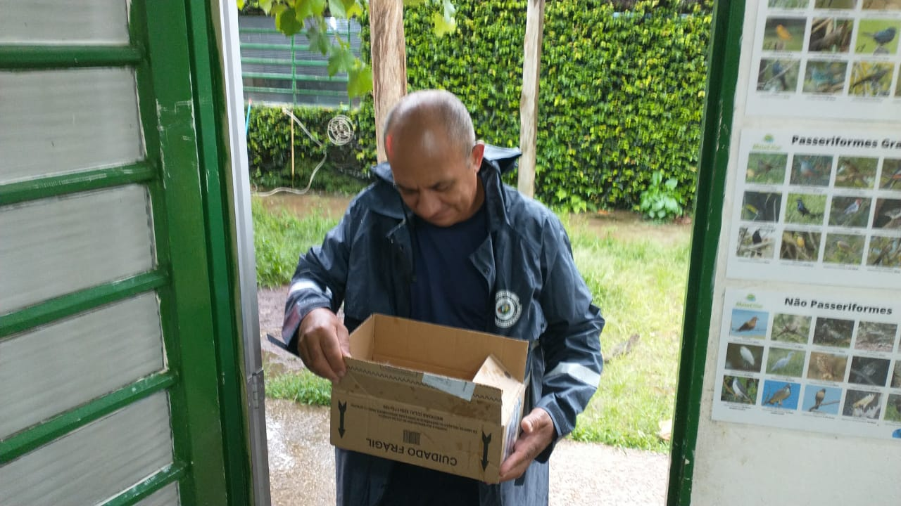
(41401 ao 41403) – Andorinhão-do-temporal, caíram do ninho, entregues pela Guarda Municipal de Valinhos no dia 28-11-22.

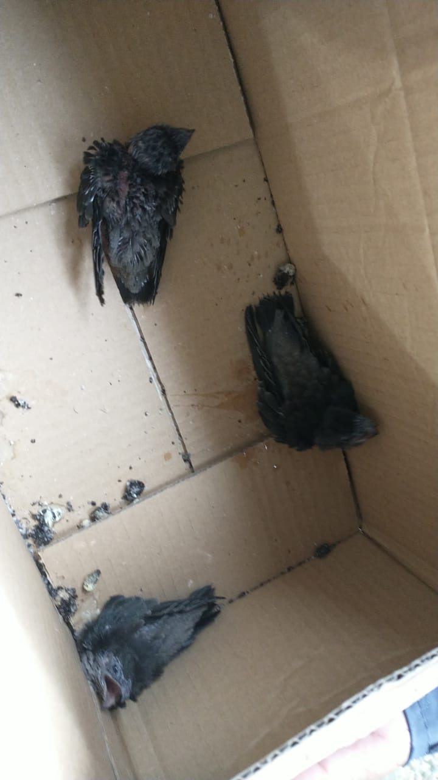
(41401 ao 41403) – Andorinhão-do-temporal.

